Кинематика
Поезд қозғалысын бақылау
Диспетчерлік бақылау аппаратының көмегімен станция кезекшілері белгі беруші құралдардың бүлінгендігі жайлы ақпарат алады. Станция кезекшілері графиктен поезд координатасының уақыттан тәуелділігін сипаттайтын шамаларды оқи алады. Суретте екі поездың координаттарының уақытқа тәуелділігі көрсетілген.
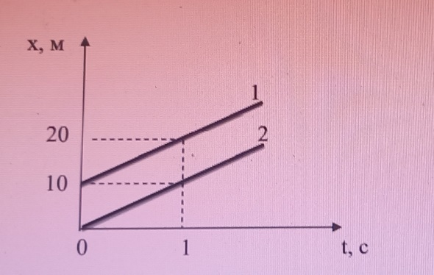
1.Бірінші поездың қозғалысы
A) бірқалыпсыз
B) бірқалыпты
C) бірқалыпты үдемелі
D) бірқалыпты кемімелі
E) айналмалы
2.Екінші поездың қозғалысы
A) бірқалыпсыз
B) бірқалыпты
C) бірқалыпты үдемелі
D) бірқалыпты кемімелі
E) тыныштықта
3.Бірінші поездың екінші поезбен салыстырғандағы қозғалысы
A) бірқалыпты
B) бірқалыпсыз
C) тыныштықта
D) бірқалыпты кемімелі
E) бірқалыпты үдемелі
4.Екінші поезбен салыстырғанда бірінші поездың жылдамдығы
A) 0 м/с
B) 5 м/с
C) 10 м/с
D) 15 м/с
E) 20 м/с
5.Санақ басталғаннан соң 1 секундтан кейін екінші поездың орын ауыстыруы
A) 5 м
B) 10 м
C) 15 м
D) 20 м
E) 25 м
Көліктердің қозғалысы
Түзу сызықты жолмен автобус, жеңіл автомобиль, мотоциклші бірқалыпты жүріп келеді. Автобус солға қарай 20 м/с жылдамдықпен, жеңіл автомобиль солға қарай 15 м/с жылдамдықпен, мотоциклші оңға қарай 10 м/с жылдамдықпен жүреді. Бұл экипаждардың бастапқы координаталары сәйкесінше 500, 200 және - 400 м.

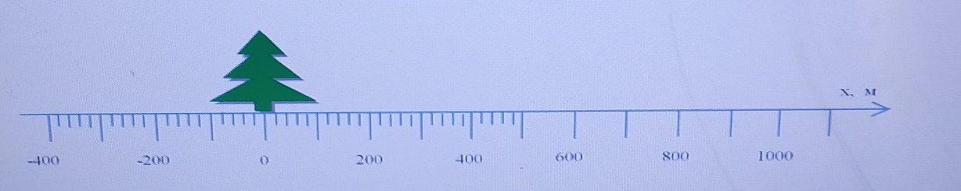
1.Автобустың қозғалыс теңдеуі
A) х=500-20t
B) х=-400+20t
C) х=200-15t
D) х=-400+10t
E) х=500+20t
2.Мотоциклшінің қозғалыс теңдеуі
A) х=500-20t
B) х=-400+20t
C) х=200-15t
D) х=-400+10t
E) х=500+20t
3.Автобустың ағаш тұсынан өткен кезіндегі уақыт
A) 50 с
B) 20 с
C) 25 с
D) 30 с
E) 15 с
4.Бақылау басталардан 20 с бұрын жеңіл автомобильдің координатасы
A) -300 м
B) -150 м
C) -100 м
D) 150 м
E) 120 м
5.Автобус пен мотоциклшінің кездесетін орны
A) -200 м
B) -100 м
C) 300 м
D) 250 м
E) -120 м
Жылдамдық
Графикте әртүрлі жануарлар мен жәндіктердің ең үлкен жылдамдықтары келтірілген. Ал адамның ең үлкен жылдамдығы 11 м/с.
Жылдамдық, км/сағ |  | Жылдамдық, км/сағ
Акула | 43,2 | Арыстан | 66,6
Тазы | 63 | Түлкі | 54
Гепард | 111,6 | Қоңыз | 12
керік(жираф) | 51 | Шыбын | 18
кенгуру | 48 | тасбақа | 0,5

1.Берілген кестеде адам жылдамдығынан үлкен жылдамдықпен қозғалатындар саны
A) 9
B) 5
C) 7
D) 8
E) 6
2.Шыбынның 1 минутта түзу ұшқан қашықтығын, тасбақа жүріп өтетін уақыт
A) 30 мин
B) 36 мин
C) 26 мин
D) 18 мин
E) 9 мин
3.Тазы өзінен 50 м қашықтықтағы түлкіні байқап қалып қуды. Екеуі де тұрақты жылдамдықпен түзу бойымен қозғалады деп есептеп, тазының түлкіні қуып жету уақыты
A) 10 с
B) 20 с
C) 50 с
D) 25 с
E) 40 с
4.Акула өзінің азығын 3 км-ден анықтай алады. Азығына дейін акуланың жүзетін уақыты
A) 0,25 сағ
B) 250 с
C) 7,5 мин
D) 360 с
E) 0,04 сағ
5.Гепард өзінің максимум жылдамдығымен 1 мин қана жүгіре алады. Осы қашықтықты арыстанның жүріп өтетін уақыты
A) ≈ 2 мин
B) ≈ 100 с
C) ≈ 150 с
D) ≈ 3 мин
E) ≈ 200 с

Жылдамдықтар графигі
«Теңүдемелі қозғалатын дене кинематикасы» тақырыбын қарастырғанда мұғалім түзусызықты қозғалатын екі дене жылдамдығының уақытқа тәуелділік ϑ (t) графигін ұсынып, оқушылардың осы графикке талдау жасауын сұрады.
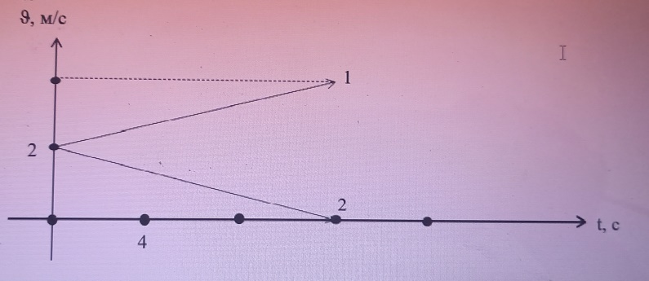
1.Материялық нүктелердің бастапқы жылдамдықтары
A) 1 м/с, 2 м/с
В) 2 м/с, 2 м/с
С) 1 м/с, 1 м/с
D) 2 м/с, 1 м/с
Е) 1 м/с, 3 м/с
2.Материялық нүктелердің қозғалыстары
A) 1 және 2 түзусызықты бірқалыпты
В) 1 және 2 түзусызықты теңүдемелі
С) 1 және 2 түзусызықты теңкемімелі
D) 1-теңүдемелі, 2-теңкемімелі
Е) 1-теңкемімелі, 2-теңүдемелі
3.Материялық нүктелердің үдеулерінің проекциялары
A) ≈ 0,17 м/с ² , 0,17 м/с ²
В) ≈ 0,12 м/с ² , - 0,12 м/с ²
С) ≈ 0,12 м/с ² , 0,12 м/с ²
D) ≈ 0,12 м/с ² ,- 0,16 м/с ²
Е) ≈ 0,17 м/с ² , - 0,17 м/с ²
464.Материялық нүктелердің жылдамдықтарының уақытқа тәуелділік ϑ (t) теңдеулері
A) ϑ₁= 2 + 0,17t; ϑ₂= 2 – 0,17t
В) ϑ₁= 2 + 0,17t; ϑ₂= 2 + 0,17t
С) ϑ₁= 0,17t; ϑ= 2 – 0,17t
D) ϑ₁= 2 + 0;17t, ϑ= - 0,17t
Е) ϑ₁= 0,17t; ϑ= - 0,17t
5.Материялық нүктелердің орын ауыстыруларының уақытқа тәуелділік S(t) теңдеулері A) S₁= 2t-0,085t ² ; S₂= 2t+0,085t ²
В) S₁= 2t+0,085t² ; S₂= 2t-0,085t²
С) S₁= 2t-0,17t ² ; S₂= 2t+0,17t ²
D) S₁= 2t+0,17t ² ; S₂= 2t-0,17t ²
Е) S₁= 4t+0,17t ² ; S₂= 4t-0,17t ²
Нашар жол
Жүргізуші автокөлігімен тұрақты жылдамдықпен қозғалып келе жатты. Алдында «Жолда жөндеу жұмыстары жүріп жатыр» деген белгіні көріп, жылдамдығын бірқалыпты кемітті. Нашар жолға түскен соң, бірқалыпты қозғалып, нашар жолдан өтіп, қайта жылдамдығын арттырды. Оның жылдамдығын төмендеткеннен бастап қозғалыс графигі көрсетілген.
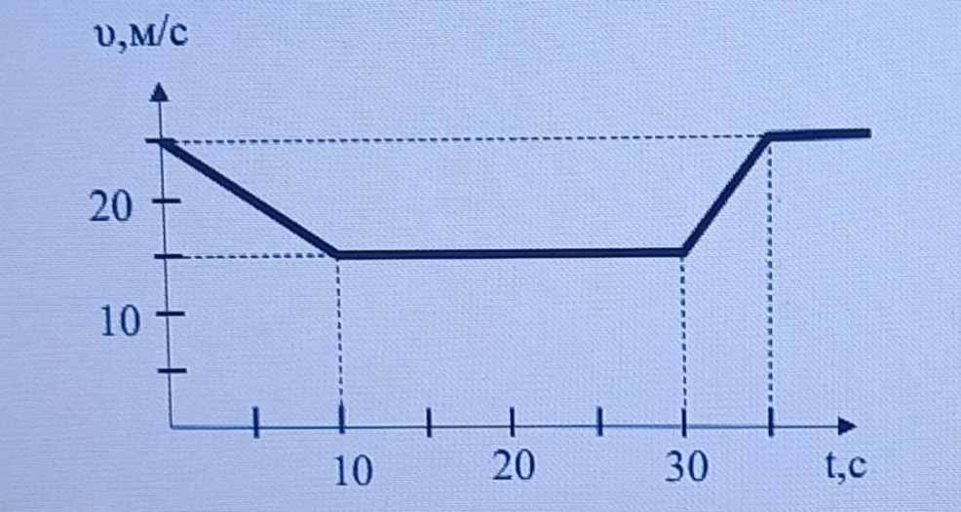
1.Жолаушының нашар жолды басып өту уақыты
A) 10 с
B) 15 с
C) 20 с
D) 30 с
E) 35 с
2.Автокөліктің бастапқы жылдамдығы
A) 90 км/сағ
B) 54 км/сағ
C) 25 км/сағ
D) 15 м/с
E) 30 м/с
3.Автокөліктің тежелу кезіндегі үдеуі
A) – 1,5 м/с²
B) 2 м/с²
C) – 1 м/с²
D) 1,5 м/с²
E) – 0,5 м/с²
4.Нашар жолдың ұзындығы
A) 300 м
B) 150 м
C) 450 м
D) 500 м
E) 350 м
5.Автокөліктің алғашқы 35 с-та жүрген жолы
A) 600 м
B) 500 м
C) 750 м
D) 700 м
E) 650 м

Зертханалық жұмыс

Тақырыбы: Бастапқы жылдамдықсыз теңүдемелі қозғалысты зерттеу
Жұмыстың мақсаты: Шардың қозғалыс үдеуін анықтау
Құрал жабдықтар: ұзындығы 1,4 м зертханалық металл науа, диаметрі 2 см-ге тең металл шар, өлшегіш таспа, секундомер, бор.
Жұмыс барысы:
1. Суреттегідей етіп қондырғыны жинаңдар.
2. Секундомерді қосқан сәтте шарды науаның жоғарғы шетінен қоя беріңдер.
3. Шардың шектеуіш цилиндрге дейін жүрген уақытын өлшеңдер
4. Тәжірибені бірнеше рет жазыңдар. қайталап, орташа уақытты кестеге жазыңдар.
5. Шардың жүріп өткен қашықтығын таспамен өлшеп, нәтижені кестеге жазыңдар
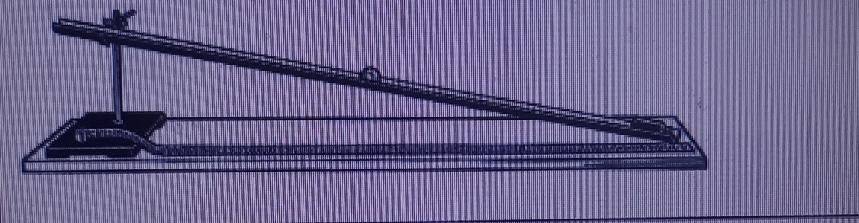

Оқушы зертханалық жұмысты орындап, қажетті өлшеулер жүргізді. Өлшеу нәтижесін кестеге жазды. Енді шардың қозғалыс үдеуін есептеу қалды
Қашықтық s,м | Уақыт t,с | Үдеу a,м/с²
1,2 | 2
1.Шардың орташа жылдамдығы
A) 0,6 м/с
B) 1,2 м/с
C) 1,5 м/с
D) 1,4 м/с
E) 2,4 м/с
2.Шар қозғалысының түрі
A) түзу сызықты бірқалыпты
B) қисық сызықты бірқалыпты
С) түзу сызықты теңкемімелі
D) қисық сызықты теңүдемелі
E) түзу сызықты теңүдемелі
3.Шардың үдеуі
A) 0,2 м/с²
B) 0,4 м/с²
C) 0,6 м/с²
D) 0,8 м/с²
E) 1,2 м/с²
4.Шардың цилиндрді соғу жылдамдығы
A) 1,2 м/с
B) 1,0 м/с
C) 0,8 м/с
D) 0,6 м/с
E) 2,4 м/с
5.Шар қозғалысының соңғы секундында жүрген жолы
A) 0,3 м
B) 0,5 м
C) 0,6 м
D) 0,9 м
Поезд
Жоғарғы жылдамдықтағы жүрдек поезд А және В станция аралығын төмендегі график бойынша t=30 мин ішінде жүріп өтті. Ол А станциясынан a=0,5 м/с² үдеумен қозғалып, 2 мин ішінде жылдамдығын ең үлкен мәнге жеткізеді.
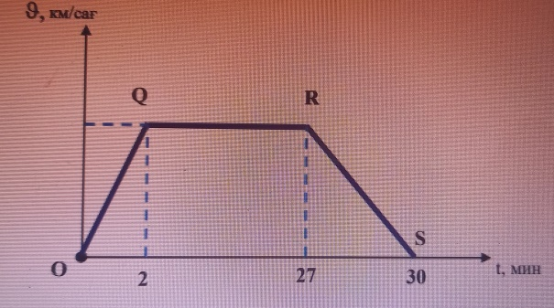
1.Поездың алғашқы 2 мин ішінде жүрген жолы
A) 2,7 км
B) 3,6 км
C) 5,4 км
D) 1,8 км
E) 0,9 км
2.Поездың бірқалыпты қозғалу уақыты км/сағ О t, мин
A) 750 с
B) 1800 с
C) 120 с
D) 180 с
E) 1500 с
3.Поездың тежелу кезіндегі жүрген жолы
A) 2,7 км
B) 90 км
C) 5,4 км
D) 93,6 км
E) 3,6 км
4.Поезд қозғалысын бастағаннан кейін 27 мин ішінде жүрген жолы
A) 1,8 км
B) 90 км
C) 9 км
D) 93,6 км
E) 3,6 км
5.Поездың жалпы қозғалыс кезіндегі орташа жылдамдығы
A) 198 м/с
B) 55 м/с
C) 99 м/с
D) 110 м/с
E) 33 м/с
Автобус
Автобус (француздың «autos» – өзі және латынша «(omnі) bus», яғни баршаға арналған деген сөзінен шыққан). Алғашқы автобус 20 ғасырдың басында пайда болды. Тәжірибе автобус жылдамдығын арттыру немесе төмендету кезінде үдеуінің модулі 2 м/с² –тан, ал бұрылыста 1 м/с² –тан артық болмаған жағдайда жүргіншілерге жайсыздық тудырмайтынын көрсетті. Тәжірибелі жүргізуші жүргіншілерге жайсыздық тудырмай қозғала отырып, оларды қажет жеріне мүмкіндігінше тезірек жеткізе алады.
1.Түзу жолда аялдамадан қозғалған автобустың жылдамдығы 58 км/сағ-қа жететін уақыт
A) 7 с
B) 8 с
C) 10 с
D) 20 с
E) 29 с
2.Бірқалыпты қозғалып келе жатқан автобустың аялдамаға дейінгі тежелу уақыты 7,5 с болса, бірқалыпты қозғалыс кезіндегі жылдамдығы
A) 75 км/сағ
B) 72 км/сағ
C) 63 км/сағ
D) 54 км/сағ
E) 45 км/сағ
3.Автобус жүргізушісі белгілі аялдамадан кейін алдағыс стоп «тоқтап өту» жол белгісіне дейін 8 с үдемелі, 8 с бірқалыпты, 8 с кемімелі қозғалуға дәл келетінін байқады. Осы аялдамадан «тоқтап өту» жол белгісіне дейінгі қашықтық
A) 512 м
B) 324 м
C) 256 м
D) 128 м
E) 306 м
4.Автобус 54 км/сағ жылдамдықпен өткен жол бұрылысының қисықтық радиусы
A) 108 м
B) 54 м
C) 120 м
D) 180 м
E) 225 м
5.Автобус 54 жол белгісі бар екі аялдама арасын 1 минут 20 с та жүрген болса, осы екі аялдаманың арақашықтығы
A) ≈ 860 м
B) ≈ 1100 м
C) ≈ 1200 м
D) ≈ 1300 м
E) ≈ 1400 м
Белгісіз планета
Белгісіз планетаға ұшып келген ғарышкерлер осы планетадағы еркін түсу үдеуінің мәнін анықтау үшін төмендегідей тәжірибе жасады. Олар белгілі биіктіктен шарды еркін құлатып, оның құлау барысын стробоскопиялық суретке түсіріп алады. Суреттегі шардың ең жоғарғы орны оның еркін құлауымен t=0 бастапқы сәтіне сәйкес келеді. Тордың 1 қабырғасы- 10 см. Стробоскоп әр 0,2 секунд сайын жарқылдайды.
1.Суреттен белгілі болған шамаларды пайдаланып, осы белгісіз планета үшін еркін түсу үдеуінің мәні
А) 1 м/с²
В) 5 м/с^{2*}
С) 10 м/с²
D) 15 м/с²
Е) 20 м/с²
2. Егер осы белгісіз планетада дене 10 м биіктіктен еркін құласа, оның құлау уақыты
А) 0,5 с
В) 1 с
С) 2 с*
D)1,5 с
Е) 2,5 с
3. Осы белгісіз планетада денені 40 м биіктікке лақтыру үшін оған қажет болатын бастапқы жылдамдық
А) 20 м/с*
В) 30 м/с
С) 40 м/с
D) 50 м/с
Е) 60 м/с
4. Жер жағдайында биіктікке секіру бойынша әлемдік рекорд екі метрден сәл көбірек, яғни секіру кезіндегі адамның бастапқы жылдамдығы оған 2 м биіктіккен секіруге мүмкіндік береді. Белгісіз планетада адам секіре алатын биіктік
А) 2 м
В) 3 м
С) 6 м
D) 5 м
Е) 4 м*
5.Белгісіз планета шар пішінді және оның орташа тығыздығы 5000 кг/м³. Планетаның радиусын бағалаңыз.
А) 1750 км
В) 6670 км
С) 2840 км
D) 3580 км*
Е) 5420 км

Тайғанақ жол
Ербол 108 км/сағ жылдамдықпен жеңіл автокөлікті жүргізіп келеді. Қатты жауған жауынның салдарынан кенет жол тайғақ болып қолайсыздық тудырды. Жолдың тайғанақ бөлігінде Ербол автокөліктің тежегіші мен газын алма-кезек басқанда автокөлік қозғалысының үдеуі төмендегі графикте көрсетілгендей өзгерген.
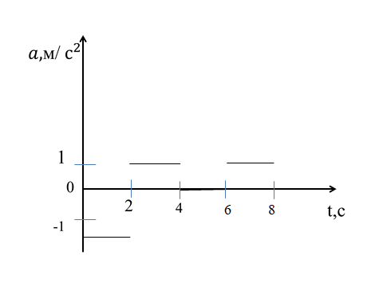
1.(0-2) с аралығында автокөлік үдеуінің модулі және бағыты
А) 1 м/с², қозғалыс бағытына қарама-қарсы
В) 1,5 м/с², қозғалыс бағытына қарама-қарсы
С) 1,5 м/с², қозғалыс бағытымен бағыттас
Д) 2 м/с², қозғалыс бағытымен бағыттас
Е)2 м/с², қозғалыс бағытына қарама-қарсы
2.Автокөліктің (4-6) с аралығындағы қозғалысы
А) бір қалыпты
В) шеңбер бойымен кемімелі
С) теңкемімелі
Д) теңүдемелі
Е)шеңбер бойымен үдемелі
3. Автокөліктің 4 с уақыт мезетіндегі жылдамдығы
А) 26 м/с
В)24 м/с
С) 29 м/с
Д) 27 м/с
Е)25 м/с
Алғашқы 2 с өткен кездегі автокөлік жылдамдығы
А)25 м/с
В) 27 м/с
С) 23 м/с
Д) 17 м/с
Е)15 м/с
5.Автокөліктің алғашқы 6 с-та жүрген жолы
А) 171 м
В) 115 м
С) 117 м
Д) 123 м
Е)125 м
Амазонка өзені
Амазонка Оңтүстік Америкада орналасқан ең суы мол өзен болып табылады. Амазонка өзені Мараньон және Укаяли өзендерінің қосылысынан пайда болған және оның ұзындығы 6400 км. Өзен ағысының жылдамдығы υ_{ө}=10 км/сағ. Шағын отряд Оңтүстік Америкаға саяхатқа шығып, олар Амазонка өзенінде кездесті. Өзенді моторлы қайықпен ағыс бойымен жүзіп және кейін қарай ағысқа қарсы жүзіп, бастапқы орнына қайта оралмақшы болып шешім қабылдады. Моторлы қайық суға қатысты υ_{қ} = 90 км/сағ жылдамдықпен қозғалады. Өзеннің орташа ені шамамен 400 м екені белгілі.
1.Моторлы қайықтың қайтар жолдағы жағаға қатысты жылдамдығы
A) 90 км/сағ
B) 80 км/сағ
C) 70 км/сағ
D) 60 км/сағ
E) 50 км/сағ
2.Өзен ағысымен қозғалған қайықтың өзеннің барлық ұзындығын жүзіп өтуге кеткен уақыты
A) 44 сағат
B) 80 сағат
C) 64 сағат
D) 58 сағат
E) 71 сағат
3.Өзен ағысына қарсы қозғалған қайықтың өзеннің барлық ұзындығын жүзіп өтуге кеткен уақыты
A) 44 сағат
B) 80 сағат
C) 64 сағат
D) 58 сағат
E) 71 сағат
4.Өзеннің енін қиып өтуге кететін ең аз уақыт
A) 8 с
B) 16 с
C) 20 с
D) 24 с
E) 32 с
5.Қайықшы өзі тұрған нүктеге қарсы келесі жағаға жүзіп өту үшін, қайықшының суға қатысты жүзу бұрышы
A) arctg 0,111
B) arctg 0,222
C) arctg 0,333
D) arctg 0,444
E) arctg 0,555
Әлемдегі ең биік ғимарат
Әлемдегі ең биік ғимараттардың бірі саналатын, биіктігі 828 м болатын Бурдж-Халифа ғимараты 2010 жылы 4 қаңтарда ашылды. Ғимарат құрылысы 163 қабатты және қосымша 13 метр қондырма тұрғызылған. Бұл ғимарат Дубай архитектурасының ажырамас бөлігі. Ғимаратта 57 лифт бар. Жүк таситын лифтілердің қозғалыс жылдамдығы 2 м/с, ал шапшаң лифтілер 2 есе жылдам қозғалады.
1.Шапшаң лифтінің жылдамдығы
A) 2 м/с
B) 4 м/с
C) 6 м/с
D) 8 м/
E) 16 м/с
2.Адам 1-ші қабаттан 163-ші қабатқа көтеріліп, содан соң 5-ші қабатқа төмен түсті, адамның орын ауыстыруы
A) 15 м
B) 20 м
C) 25 м
D) 30 м
E) 35 м
3.Адам 11-ші қабатқа көтерілді де, сондан соң 2 ші қабатқа түсті, адамның жүрген жолы
A) 85 м
B) 95 м
C) 90 м
D) 100 м
E) 105 м
4.Адамның бірінші қабаттан алпыс бесінші қабатқа шапшаң лифтімен көтерілуіне кететін уақыт
A) 60 с
B) 70 с
C) 80 с
D) 90 с
E) 100 с
5.Бір лифтіге орта есеппен 8 адам мінген деп есептесек, осы ғимаратта бір мезгілде лифтілермен қозғалатын адам саны
A) 228
B) 344
C) 456
D) 564
E) 612

Балық аулау
Қаладан автомобильмен шыққан балықшының көлге барып қайтқандағы қозғалыс жылдамдығының уақытқа тәуелділік графигі көрсетілген.
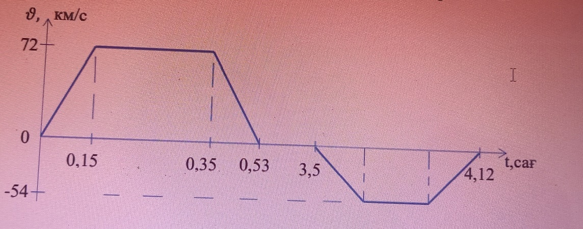
1.Көлге барар жолдағы балықшы автомобилінің ең үлкен жылдамдығы
A) 36 км/сағ
B) 45 км/сағ
C) 50,4 км/сағ
D) 54 км/сағ
E) 72 км/сағ
2.Балықшы автомобилінің қозғалыс басындағы үдеуі
A) 0,055 м/с²
B) 0,046 м/с²
C) 0,037 м/с²
D) 0,064 м/с²
E) 0,073 м/с²
3.Балықшының балық аулауға жіберген уақыты
A) 1 сағат
B) 1,5 сағат
C) 2 сағат
D) 3 сағат
E) 2,5 сағат
4.Қаладан көлге дейінгі қашықтық
A) 16,4 км
B) 21,3 км
C) 25,2 км
D) 28,1 км
E) 32,6 км
5.Балықшының автомобилмен көлге барып қайтқандағы орташа жылдамдығы
A) 8,14 км/сағ
B) 12,23 км/сағ
C) 13,4 км/сағ
D) 16,18 км/сағ
E) 18,34 км/сағ
Жүйрік пойыз
Әлемдегі ең жүйрік пойыз орнынан қозғала отырып 1 минутта жылдамдығын 360 км/сағ-қа жеткізіп, келесі станцияға дейін осы жылдамдықпен жүреді. Тежелу уақыты 1 минут. Мұндай үлкен жылдамдыққа жету үшін электромагниттер «магниттік жастық» ретінде қолданылады және пойыздың пішіні қапталдай алуға ыңғайлы болатындай етіп жасалады.
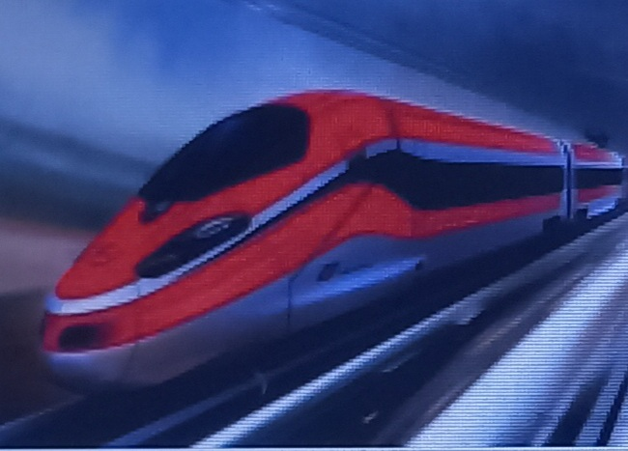
1.Жүйрік пойыздың пішінінің аққыш болу себебі
A) ауа кедергісін көбейту үшін
B) үйкелісті көбейту үшін
C) жылдамдықты кеміту үшін
D) пойызды тез тоқтау үшін
E) ауа кедергісін азайту үшін
2.Жүйрік пойызда магниттік жастық пайдалану себебі
A) ауа кедергісін көбейту үшін
B) рельс пен үйкелісті көбейту үшін
C) рельс пен үйкелісті азайту үшін
D) пойыз орнықты болу үшін
E) ауа кедергісін азайту үшін
3.Жүйрік пойыздың қозғалыс басындағы үдеуі
A) ≈1,7 м/с²
B) ≈1,9 м/с²
C) ≈2,2 м/с²
D) ≈3,6 м/с²
E) ≈2,8 м/с²
4.Жүйрік пойыздың екі қала арасын жүріп өткен кездегі жылдамдығының уақытқа тәуелділік графигіндегі t₂ және t₃ уақыт аралығындағы орташа жылдамдығы
A) 360 км/сағ
B) 300 км/сағ
C) 280 км/сағ
D) 220 км/сағ
E) 180 км/сағ
5.Жүйрік пойыздың екі қала арасын жүріп өткен кездегі жылдамдығының уақытқа тәуелділік графигіндегі t¹ және t₂ уақыт аралығы 45 минутқа тең болса, екі қала арасындағы пойыздың орташа жылдамдығы
A) ≈360 км/сағ
B) ≈358 км/сағ
C) ≈356 км/сағ
D) ≈354 км/сағ
E) ≈352 км/сағ

Жүгіру
Жарысқа дайындалып жүрген Дастан күнде таңертең ерте тұрып жүгіреді. Суретте оның жылдамдығының уақытқа тәуелділігін графигі көрсетілген.
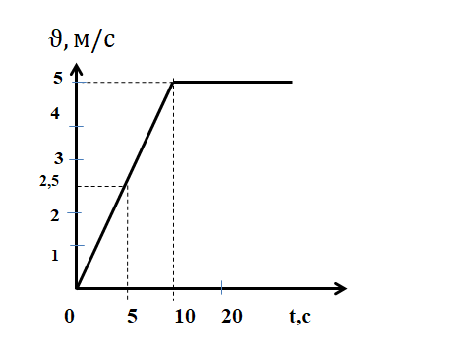
1.Қозғалыстың алғашқы 10 с-тағы үдеуі
А) 0,5 м/$с^{2}$*
В) 1 м/$с^{2}$
С) 1,5 м/$с^{2}$
Д) 2 м/$с^{2}$
Е)2,5 м/$с^{2}$
2.Дастанның 20 с-та жүрген жолы
А) 60 м
В)75 м*
С) 85 м
Д) 65 м
Е) 50 м
3.Дастанның 20 с-ғы орташа жылдамдық
А) 4,2 м/с
В)3,75 м/с *
С) 2 м/с
Д) 2,5 м/с
Е)0,5 м/с
4.Дастанның 5 с-тан 10 с-қа дейін жүгірген арақашықтығы
А) 16,25 м
В) 22,5 м
С) 15 м
Д) 18,75 м *
Е)19,5 м
5.20 секундта Дастан сол тұрақты жылдамдығын тағы 150 м жүгіреді,оның қозғалыс басынан 50 с-тағы орташа жылдамдығы
А) 2,5 м/с
В) 2 м/с
С)3,2 м/с
Д) 5,6 м/с
Е) 4,5 м/с*
Адамның қозғалысы
Адам горизонталь жолмен жүгіріп өтті. Оның қозғалыс жылдамдығының уақытқа тәуелді өзгерісі графикте көрсетілген
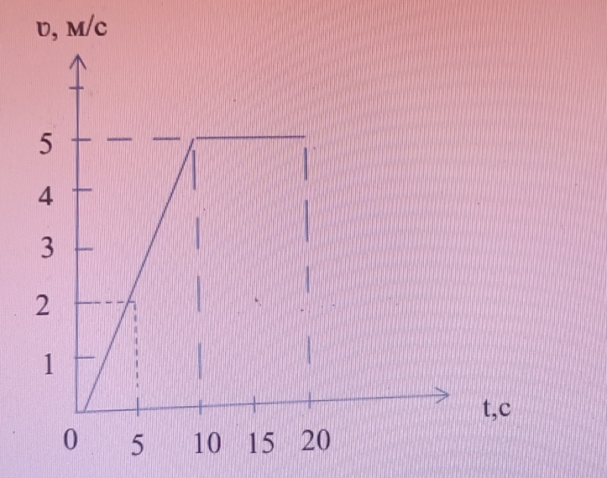
1.Қозғалыстың алғашқы 10 с уақыты ішіндегі алатын үдеуі
A) 5 м/с²
B) 0,5 м/с²
C) 10 м/с²
D) 50 м/с²
E) 2 м/с²
2.20 с уақыт ішінде адамның жүгіріп өткен қашықтығы
A) 50 м
B) 75 м
C) 25 м
D) 100 м
E) 80 м
3.Адамның 20 с ішіндегі орташа жылдамдығы
A) 5 м/с
B) 2,5 м/с
C) 3,75 м/с
D) 1,5 м/с
E) 3 м/с
4.Адамның 5-ші секунд пен 10-шы секунд арасында жүріп өткен ара қашықтығы
A) 12,5 м
B) 18,5 м/с
C) 25 м
D) 5 м
E) 12 м
5.20 секундтан кейін адам сол орташа жылдамдықпен тағы да 150 м қашықтықты жүгіріп өтті. Адамның 50 с ішіндегі орташа жылдамдығы
A) 5 м/с
B) 2,5 м/с
C) 4,5 м/с
D) 2 м/с
E) 4 м/с
Турист
Турист велосипедпен таңертең сағат 7:30-де Қарағандыдан Нұр-Сұлтан қаласына аттанды. Біраз жол жүріп шаршаған соң жолда демалып алды. Оның жылдамдығының уақытқа тәуелділік графигі төменде көрсетілген.
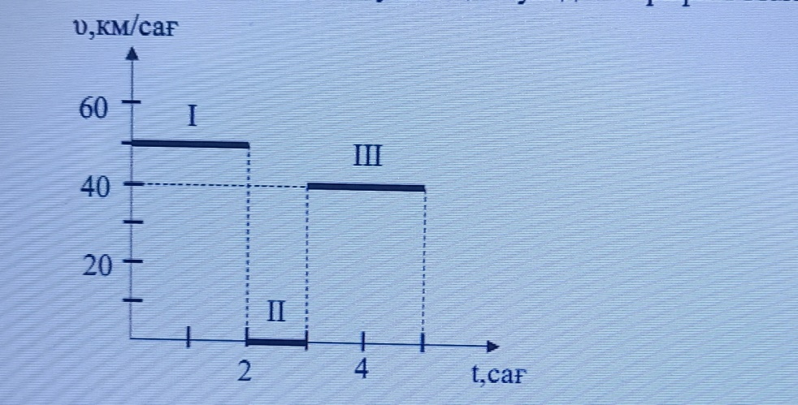
1.Жолдың I бөлігіндегі велосипедшінің жылдамдығы
A) 40 км/сағ
B) 50 км/сағ
C) 60 км/сағ
D) 45 км/сағ
E) 55 км/сағ
2.Графикке сәйкес велосипедшінің демалған уақыты
A) 0,5 сағ
B) 3 сағ
C) 2 сағ
D) 1 сағ
E) 1,5 сағ
3.Қарағанды мен Нұр-Сұлтан қалаларының арасы
A) 160 км
B) 180 км
C) 200 км
D) 225 км
E) 210 км
4.Турист Нұр-Сұлтанға жеткенде сағат тілі көрсетті
A) 12:00
B) 12:30
C) 11:00
D) 11:30
E) 13:30
5.Туристтің екі қаланың арасын жүріп өткендегі орташа жылдамдығы
A) 45 км/сағ
B) 31 км/сағ
C) 36 км/сағ
D) 40 км/сағ
E) 42,5 км/сағ

Қала ішіндегі автобус
Қала ішіндегі жолаушы тасымалдайтын автобустың аялдамасының арақашықтығы орташа 800 м. Осы арақашықтықты орташа жүріп өту үшін уақыты 6 минут және аялдамада 1 минут аялдайды. Бұл автобус маршрутында 16 аялдама бар және қала
ішінде рұқсат етілген автобус жылдамдығы 60 км/сағ.
1.Автобустың аялдамалар арасындағы орташа жылдамдығы
А) 2,2 м/с
В) 2,5 м/с
С) 1,9 м/с
D) 1,6 м/с
Е) 2,8 м/с
2. Бірінші аялдамадан соңғы аялдама аралығына кететін уақыт
А) 1,5 сағ
В) 1,87 сағ
С) 1,38 сағ
D) 1,75 сағ*
Е) 1,25 сағ
3. Аялдамадан тұрақты 2 м/с² үдеумен қозғалған автобус рұқсат етілген жылдамдықты алуға кететін уақыт
А) 16,6 с
В) 30 с
С) 3,6 с
D)8,3 с*
Е) 10 с
4.Автобус маршрутының ұзақтығы
А) 14 км
В) 16,2 км
С) 12,8 км
D)12 км*
Е) 14,6 км
5.Автобустың барлық жолдағы орташа жылдамдығы
А) 8 км/сағ*
В) 9 км/сағ
С) 6 км/сағ
D) 8,8 км/сағ
Е) 7,3 км/сағ
Қайықпен жүзу
Ағыс жылдамдығы 3 м/с болатын ені 240 м өзенді оқушылар моторлы қайықпен жүзіп өтпекші. Бірінші жағалауындағы А нүктесінен ағысқа перпендикуляр жүзген шыққан суға қатысты жылдамдығы қайық өзеннің екінші жағалауындағы В нүктесінен жағаға шықты.
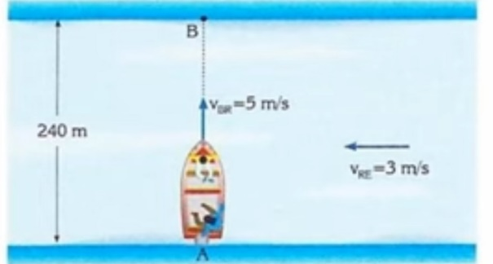
1.Моторлы қайықтың суға перпендикуляр бағыттан ығысу бұрышы
А) arctg 0,03
В) arctg 0,01
С) arctg 0,06
D) arctg 0,6 *
Е) arctg 0,1
2.Моторлы қайықтың В нүктесінен ығысуы
А) 137 м
В) 175 м
С) 144 м *
D)163 м
Е) 58 м
3.Моторлы қайықтың жағаға қатысты жылдамдығы
А) 5,8 м/с *
В) 4,8 м/с
С) 7,5 м/с
D) 6,3 м/с
Е) 3,7 м/с
4.Моторлы қайықтың суға қатысты траекториясының ұзындығы
А) 120 м
В) 288 м
С) 384 м
D) 144 м
Е) 240 м *
5.Тынық суда моторлы қайықтың А нүктесінен В нүктесіне жүзіп өту уақыты
А) 75 с
В) 54 с
С) 37 с
D) 63 с
Е) 48 с *
Өзеннен өту
Oқушылар моторлы қайықпен ағыс бағытына перпендикуляр қозғала отырып, ені 240 м өзеннің А нүктесінен екінші жағалаудағы В нүктесіне өтпекші болды. Олар алдын-ала ағыс жылдамдығының 3 м/с-қа тең екенін тәжірибелік жолмен анықтап алды. Моторлы қайықтың меншікті жылдамдығы 5 м/с.
1.Mоторлы қайықтың қозғалыс траекториясы
A) парабола
B) шеңбер
C) түзу сызық
D) эллипс
E) қисық сызық
2.Tынық суда моторлы қайықтың А нүктесінен В нүктесіне жету уақыты
A) 75 с
B) 63 с
C) 54 с
D) 48 с
E) 37 с
3.Mоторлы қайықтың жағамен салыстырғандағы жылдамдығы
A) ≈ 7,5 м/с
B) ≈ 6,3 м/с
C) ≈ 5,8 м/с
D) ≈ 4,8 м/с
E) ≈ 3,7 м/
4.Mоторлы қайықтың В нүктесінен ығысуы
A) 175 м
B) 163 м
C) 58 м
D) 144 м
E) 137 м
5.Mоторлы қайықтың қозғалыс траекториясының ұзындығы мен ығысу бұрышы
(sin60 ⁰=0,86, cos60 ⁰=0,5)
A) 280 м, 30⁰
B) 263 м, 60⁰
C) 280 м, 60⁰
D) 244 м, 30⁰
E) 237 м, 60⁰

Автомобильдің қозғалысы
Суретте сызықты қозғалған автомобиль жылдамдығының уақытқа тәуелділік графигі көрсетілген
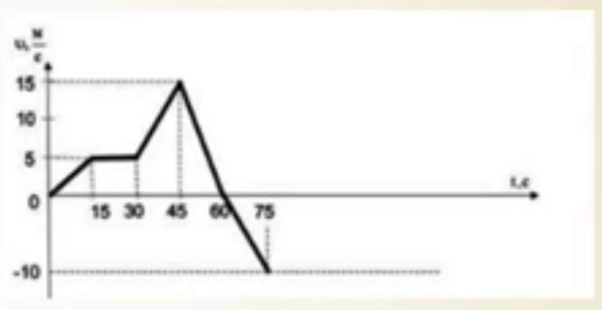
1. Бірқалыпты қозғалысқа кеткен уақыт
А) 75 с
В) 15 с*
С) 30с
D) 45 с
Е) 60 с
2. Автомобильдің 30-45 с аралығындағы қозғалыс үдеуі
А) 0,33 м/с²
В) 0,45 м/с²
С) 0,67 м/с^{2 *}
D) 0,72 м/с²
Е) 0,54 м/с²
3.Автомобильдің 30 с аралығында жүрген жолы
А) 56,25 м
В)112,5 м *
С) 134,5 м
D) 144,25 м
Е) 168,5 м
4.Автомобиль қозғалысының барысындағы ең үлкен үдеуі
А) 0,5 м/с²
В) 1 м/с^{2 *}
С) 0,75 м/с²
D) 1,5 м/с²
Е) 2 м/с²
5. Автомобильдің барлық уақыт ішіндегі орын ауыстыруы
А) 250 м
В)275 м
С) 300 м*
D) 325 м
Е) 350 м

Пиза мұнарасы
Италиядағы әйгілі Пиза мұнарасының құрылысы1173 жылы басталған.1360 жылы мұнара салынып болғанда мұнара сәл қисайған болып шықты Биіктігі 58 м қисық мұнараны Галилео Галилей денелердің еркін құлаузаңдылығын зерттеу мақсатында сәтті пайдаланады. Ол Пиза қаласындағы көлбеу мұнарадан массалары әртүрлі денелерді құлатып эксперименттер жасаған(g=10м/с²)
1.Биіктігі 58 м Пиза мұнарасынан бастапқы жылдамдықсыз еркін құлаған дененің құлау уақыты
А) 3,4 с
В)3,2 с
С)2,4 с
D)1,7 с
Е)6,8 с
2.Биіктігі 58 м мұнарасынан горизонталь 20 м/с жылдамдықпен лақтырылған дененің мұнара түбіне түсу қашықтығы
А) 32 м
В)68 м
С)56 м
D)48 м
Е)20 м

3.Мұнарадан бірдей уақытта екі дене лақтырылды.Бірінші дене 5 м/с жылдамдықпен жоғары қарай лақтырылып құласа, екінші дене еркін құлайды. Бірінші дене екінші денеден қанша уақытқа кешігіп түсетін анықтаңыз.
А)3,94 с
В)2,04 с
С)0,28 с
D)1,12 с
Е)0,54 с
4.Пиза мұнарасының ағаштан цилиндр тәріздес макеті жасалды. Табанының диаметрі 10 см, жасушаның вертикальмен жасайтын бұрышы 30⁰ болса , макет құлап кетпейтіндей биіктік?(sin30⁰=0,5,cos30⁰=0,866,tg30⁰=0,577)
А)$≈17,3 см$
В)18,66 см
С)10,6 см
D)23,2 см
Е)11,5 см
5.Пиза мұнарасының ағаштан цилиндр тәріздес жасалған макетінің биіктігі 40 см, жасаушысының вертикальмен жасайтын бұрышы 30⁰ болса, табанының диаметрі қанша?
А)23,1 см
В)20 см
С)26 см
D)11 см
Е)18 см

Мұнара
Денелердің еркін құлауын зерттеу мақсатында, Алия биіктігі 25 м-лік мұнараның үстінен ϑ0 = 20 м/с бастапқы жылдамдықпен денені тікжоғары лақтырады. (g=10 м/с² , ауаның кедергісін ескермейміз)
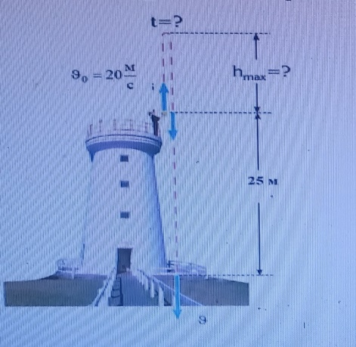
1.Дененің ең үлкен биіктікке көтерілу уақыты
A) 1 с
B) 0,5 с
C) 2 с
D) 3 с
E) 14 с
2.Дененің лақтыру нүктесінен ең үлкен көтерілу биіктігі
A) 45 м
B) 25 м
C) 5 м
D) 20 м
E) 10 м
3.Дененің Жерге түскен мезеттегі соңғы жылдамдығы
A) 20 м/с
B) 45 м/с
C) 15 /мс
D) 30 м/с
E) 25 м/с
4.Тік жоғары лақтырылған дененің 3 с-тан кейінгі Жер бетінен биіктігі
A) 45 м
B) 25 м
C) 5 м
D) 20 м
E) 40 м
5.Тік жоғары лақтырылған дененің 5 с өткеннен кейін жүрген жолы мен орын ауыстыруының модулі
A) 45м ,20 м
B) 65м ,25 м
C) 20м ,15 м
D) 50м ,25 м
E) 40м , 0 м

Доппен ойын
Мақсат футбол ойнағанды ұнататындықтан күнделікті доп тебудің әртүрлі әдістерін меңгеру үшін жаттығулар жасайды. Соның арқасында допты жерге түсірмей, аяғымен допты теуіп ойнауды(қақпақылауды) жақсы меңгеріп алды. Мақсаттың қазіргі нәтижесі:1 минутта допты жерге түсірмей 100 рет қақпақылдай алады және оны біркелкі жасайды.(g=10 м/с²)
1.Допты қатарынан екі рет қақпақылдау арасындағы уақыт
А) 0,6 с *
В) 0,01с
С) 0,5 с
D) 0,1 с
Е) 0,8 с
2.Аяқпен ақпақылдау кезіндегі Мақсаттың доп тебу жиілігі
А) $≈$1,7 Гц *
В) $≈$1,2 Гц
С) $≈$0,9 Гц
D) $≈$0,6 Гц
Е) $≈$2,4 Гц
3. Қақпақылдау кезіндегі Мақсаттың допқа беретін жылдамдығы
А) 4 м/с
В) 5 м/с
С) 3 м/с*
D) 2 м/с
Е) 6 м/с
4.Допты тепкен мезеттен 0,2 с өткенде доптың жылдамдығы
А) 1 м/с *
В) 2 м/с
С) 5 м/с
D) 15м/с
Е) 20 м/с
5. Доптың 30 с-та жүрген жолы
А) 15 м
В) 25 м
С) 35 м
D) 45 м *
Е) 55 м
Жеңіл атлетика
Жеңіл атлетика-әртүрлі аралықтарға жүгіру, спорттық жаяу жүру, көптүрлі жарыс, кросс және жарыстардың техникалық түрлерін (ұзындыққа, биіктікке секірулер; ядроны, дискіні, найзаны, зіл шарды лақтыру)біріктіретін олимпиадалық спорт түрі.
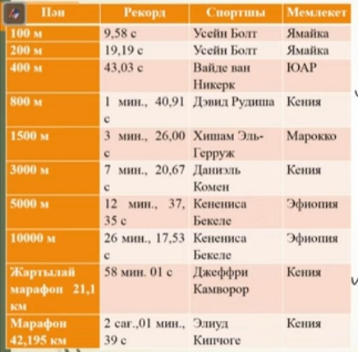
Жеңіл атлетиканың көптеген түрлерінен жарыстар стадионда өткізіледі.Ашық стадион радиусы 40 м-дей екі дөңгеленуі (вираж) бар 400 метрлік сопақ жолдан және техникалық пәндерге арналған секторлардан тұрады.Төмендегі кестеде кейбір жүгіру пәндерінен әлемдік рекордтар көрсетілген:

1.5000 м жүгіруде рекорд жасаған Кенениса Бекеленнің стадион дөңгелегін жүгіріп өту уақыты
А) $≈48 с$
В) $≈54 с$
С) $≈61 с$ *
D) $≈65 с$
Е)$≈72 с$
2.Ғаламшардың ең мықты спринтерлері үдемелі қозғала отырып, бастапқы 50 м-де жылдамдықтарын 10 м/с-ке жеткізеді. Осы жағдайдағы үдеудің орташа шамасы
А) 0,25 м/с²
В) 0,5 м/с²
С) 1 м/с^{2 *}
D) 2 м/с²
Е) 4 м/с²
3.Егер ақбөкеннің жылдамдығы 55 км/сағ болса, онда жеңіл атлетші Усейн Болт екеуінің арасындағы жарыста
А) Усейн Болт жеңіске жетеді, себебі оның жылдамдығы жуықтап 5 м/с артық
В) Усейн Болт жеңіске жетеді,себебі оның жылдамдығы жуықтап 5 м/с артық
С) ешкім жеңіске жетпейді, себебі жылдамдықтарыжуықтап тең болады.
D) ақбөкен жеңеді, себебі оның жылдамдығы жуықтап 5 м/с артық *
Е)ақбөкен жеңеді,себебі оның жылдамдығы жуықтап 5 км/сағ артық
4.Стадионның жүгіру жолындағы бқрылысты (виражды) 200 м тұрақты жылдамдықпен өткенде рекорд жасаған Усейн Болттың центрге тартқыш үдеуі
А) $≈$0,8 м/с²
В) $≈$1,4 м/с²
С) $≈2,7$м/с^{2 *}
D) $≈$3,2 м/с²
Е)$≈$5,1м/с²
5. Кестедегі мәліметтерге сай қашықтықты өтудегі ең жоғары орташа жылдамдықтың ең төмен жылдамдыққа қатынасы
А) $≈1,2$
В) $≈1,5$
С) $≈1,8$ *
D) $≈2,2$
Е)$≈2,5$
Бөлме желдеткіші
Bimatek F-1140 STR модельді желдеткіштің сипаттамалары. Пропеллердің айналу жиілігі – 1260 айн/мин Пропеллерінің диаметрі – 40 см Қуаты – 40 Вт Желдету аумағы – 30 м² Желдеткіш биіктігі – 150 см, Желдеткіш ені – 64 см ,массасы – 5 кг
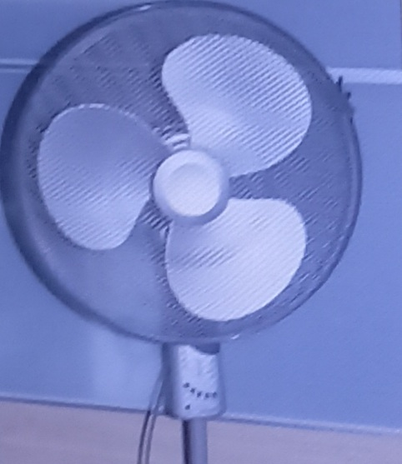
1.Желдеткіштің айналу периоды
A) ≈ 0,063 с
B) ≈ 0,76 с
C) ≈ 0,24 с
D) ≈ 0,048 с
E) ≈ 0,079 с
2.Желдеткіштің 5 минутта жасайтын айналым саны
A) ≈ 3150 айналым
B) ≈ 6300 айналым
C) ≈ 12600 айналым
D) ≈ 500 айналым
E) ≈ 250 айналым
3.Желдеткіш қалақшасының шетінде орналасқан нүтенің сызықтық жылдамдығы
A) ≈ 52,8 м/с
B) ≈ 26,2 м/с
C) ≈ 2,64 м/с
D) ≈ 3,5 м/с
E) ≈ 0,35 м/с
4.Желдеткіштің қалақшасының шетіндегі нүктенің нормаль үдеуі
A) ≈ 6970,5 м/с²
B) ≈ 1742,5 м/с²
C) ≈ 3432 м/с²
D) ≈ 2843 м/с²
E) ≈ 4285 м/с²
5.Желдеткішті ток көзінен ажыратқан соң желдеткіштің айналысы толығымен 3,5 секундта тоқтаса, оның бұрыштық үдеуі
A) ≈ 24 рад/с²
B) ≈ 12 рад/с²
C) ≈ 75,4 рад/с²
D) ≈ 6,28 рад/с²
E) ≈ 37,7 рад/с²
Шолу дөңгелегімен қаланы тамашалау
Диас қаладағы саябақта орналасқан шолу дөңгелегіне отырып, қаланың көркем көрінісін тамашалауды жақсы көреді. Бірақ шолу дөңгелегінде бір айналым жасап, аз уақыт ішінде қаланың барлық әсем көрінісін тамашалау мүмкін емес. Сол себепті Диас 16 минут уақыт жұмсап, екі айналым жасамақшы болды.
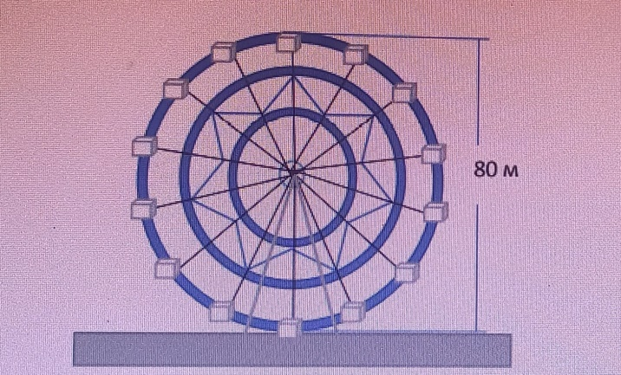
1.Шолу дөңгелегінің айналу периоды
A) 8 минут
В) 10 минут
С) 16 минут
D) 24 минут
Е) 4 минут
2.Диастың 16 минутқа жалғасқан саяхаты кезінде жүрген жолы мен орын ауыстыруы
A) 502,4 м; 502,4 м
В) 251,2 м; 502,4 м
С) 502,4 м; 251,2 м
D) 251,2 м; 251,2 м
Е) 502,4 м; 0 м
3.Шолу дөңгелегінің сызықтық жылдамдығы
A) ≈ 0,52 м/с
В) ≈ 0,42 м/с
С) ≈ 0,32 м/с
D) ≈ 0,22 м/с
Е) ≈ 0,12 м/с
4.Шолу дөңгелегінің бұрыштық жылдамдығы
A) ≈ 0,013 рад/с
В) ≈ 0,024 рад/с
С) ≈ 13 рад/с
D) ≈ 24 рад/с
Е) ≈ 0,21 рад/с
5.Шолу дөңгелегінің нормаль және бұрыштық үдеулері
A) 0,00676 м/с ² ; 0 рад/с ²
В) 0,0676 м/с ² ; 3 рад/с ²
С) 0,676 м/с ² ; 2 рад/с ²
D) 0,00676 м/с ² ; 1 рад/с ²
Е) 0,00676 м/с ² ; 5 рад/с ²
Жердің Күнді айнала қозғалысы
Бір кездері Париж газеттерінде қызықты хабарлама берілді. Бұл хабарламада саяхатқа барудың арзан және шаршамайтындай тәсілін ұсынатындығы туралы айтылған. Сол үшін 29 сантим ақша алатыны жазылған. Кейбір сенгіш адамдар ақшаларын жіберіп үлгерді. Ақшасын жіберген адамдарға мынадай мазмұндағы хат келген болатын:«Сіз өзіңіздің кереуетіңізде жата беруіңізге болады және Жердің айналатындығын есіңізден шығармаңыз. Сіз әрбір тәулік сайын Парижге параллель 25000 км жүріп өтесіз. Ал егер Сізге әдемі көріністер ұнайтын болса, терезе шымылығын ашып, түнгі жұлдызды аспанды тамашалаңыз.»
Алаяқтығы үшін сотқа тартылған кінәлі адам сот үкімін тыңдап, айыппұл төлегеннен кейін орнынан тұрып, Галилейдің танымал сөзін салтанатты түрде қайталады.«Бәрібір ол айналады!» Негізінде айыпталушының айтқаны дұрыс, өйткені Жер шарының әрбір тұрғыны тек қана саяхат жасап қоймайды, сонымен қатар Күнді айнала Жермен бірге үлкен жылдамдықпен қозғалады. Жер өз орбитасының бойымен әр секунд сайын 30 км жол жүреді.(Жерден Күнге дейінгі қашықтық шамамен 150 млн.км;1 ай$≈$30 тәулік)
1.Париж тұрғындарының Күнді айнала «саяхаттауы»кезіндегі орын ауыстыруы 300 млн.км-ге тең болатын уақыт
А) 2 ай*
В) 4 ай
С) 3 ай
D) 5 ай
Е) 6 ай
2. Жер Күнд айнала қозғалып 2 ряд бұрыш сызатын уақытта Париж тұрғындарының жүріп өткен жолы
А) 300 млн.км*
В) 150 млн.км
С) 30 млн.км
D) 450 млн.км
Е) 60 млн.км
3.1 ай$≈30 тәулік$ депиаталған дағдайда Париж тұрғындарының Күнді айнала 3,5$∙$10¹¹ м жолды өту уақыты
А) 4 ай
В) 2,5 ай
С) 3 ай
D) 3,5 ай
Е) 4,5 ай *
4.Париж тұрғындарының Күнді айнала «саяхаттауы» кезіндегі орын ауыстыруы 300 млн.км-ге тең болатын уақытта Жердің орбитасы бойынша сызатын (жасайтын) бұрышы
А) $π$ рад *
В) 0,5 $π$ рад
С) 1,5$π$ рад
D) 0,3$π$ рад
Е) 2$π$ рад
5.Жердің орбита бойымен қозғалысының нәтижесінде 2 й ішіндегі бұрылу
А) 57,3⁰ *
В) 30,3⁰
С) 60⁰
D) 27,3⁰
Е) 77,3⁰
Футбол ойыны
Самат мектептің футбол командасында футбол ойнайды . Ол командада жартылай қорғаушы иіндетін атқарады. Саматтың жолдастық кездесу кезінде оң қапталдан қарсы қақпаға 39 м қашықтықтан көкжиекке 30⁰ бұрыш жасай тепкен добы қақпаға енді. Доптың жылдамдығы 22 м/с (sin${30}^{0}$=0,5; cos${30}^{0}$=0,866)
1.Қақпаға қарай соғылған доптың қозғалыс траекториясы
А) тармақтары жоғары қарай парабола
В) түзу сызық
С) шеңбер
Д) эллипс
Е) тармақтары төмен қараған парабола*
2.Допты тепкен мезетте көрініс алатын физикалық құбылыс
А) асқын салмақ
В) салмақсыздық
С) деформация*
Д) диффузия
Е) серпімсіз деформация
3.Тебілген доптың максимал көтерілу биіктігі(g=10м/$с^{2})$
А) $≈4,72 м$
В) $≈2,52 м$
С) $≈3,62 м$
Д) $≈5,55 м$
Е)$≈ 6,05 м$*
4. Тебілген доптың қақпаға дейін ұшу уақыты(g=10м/$с^{2})$
А) 3,2 с
В) 2,2 с*
С) 1,2 с
Д) 5 с
Е) 4,2 с
5. Тебілген доптың максимал биіктікке көтерілу уақыты(g=10м/$с^{2})$
А) 1,7 с
В) 1,5 с
С) 2 с
Д) 1,9 с
Е) 1,1 с*
Зеңбірік
Суретте А нүктесінен зеңбіріктен көкжиекке 30º бұрышпен снаряд 800 м/с бастапқы жылдамдықпен атылып, В нүктесіне құлап жарылды ( g =10 м/с² , ϑ_{ауа} = 340 м/с, sin30º =0,5; cos30º ≈0,87, ауаның кедергісін ескермеуге болады)
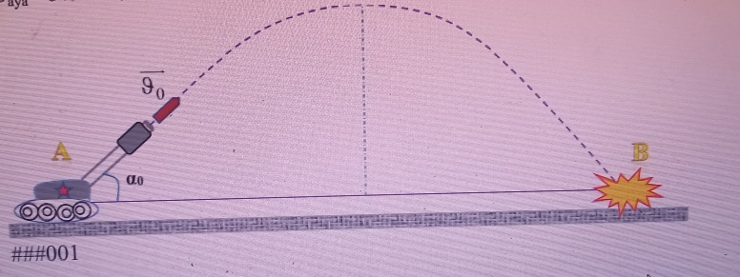
1.Снарядтың ең үлкен биіктікке көтерілу уақыты
A) 20 с
B) 1 мин
C) 40 с
D) 10 с
E) 80 с
2.Снарядтың ең үлкен көтерілу биіктігі
A) 4 км
B) 16 км
C) 1,6 км
D) 2 км
E) 8 км
3.Снарядтың ұшу қашықтығы
A) ≈27,7 км
B) ≈35,4 км
C) ≈13,5 км
D) ≈55,7 км
E) ≈32 км
4.Зеңбіріктен атылған снарядтың жарылғанға дейінгі уақыты
A) 1 мин 20 с
B) 1 мин
C) 2 мин 10 с
D) 20 с
E) 2 мин 20 с
5.Артиллеристің зеңбіріктен атылған снарядтың жарылу дыбысын есту уақыты
A) ≈164 с
B) ≈80 с
C) ≈244 с
D) ≈324 с
E) ≈198 с
Ағасы мен інісі
Ағасы мен інісі таңғы жаттығуда ұзындығы 360 м шеңбер түріндегі жолмен жарты сағат жүгіруді әдетке айналдырған. Осы уақытта ағасы 20, інісі 15 толық айналым жасайды. Күнделікті жаттығу нәтижесінде олар бірдей уақыт аралығында бірқалыпты жүгіруге дағдыланған.
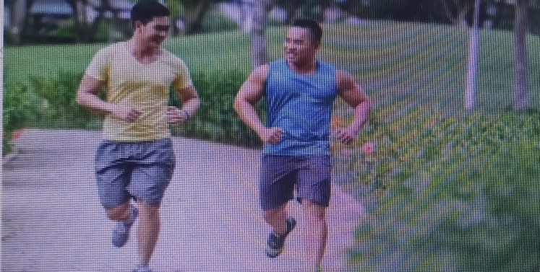
281.Жаттығу шеңберінің радиусы
A) ≈ 91 м
B) ≈ 83 м
C) ≈ 72 м
D) ≈ 65 м
E) ≈ 57 м
282.Қозғалыс басынан есептегенде ағасының орын ауыстыруы ең үлкен мәнге жететін уақыт
A) 45 с
B) 30 с
C) 60 с
D) 90 с
E) 20 с
283.Егер олар жүгірісті бір жерден, бір мезгілде қарама-қарсы бағытта бастаса, бірінші рет кездесу уақыты
A) ≈ 23 с
B) ≈ 52 с
C) ≈ 35 с
D) ≈ 46 с
E) ≈ 28 с
284.Егер інісі жылдамдығын 0,6 м/с қа арттырса, ағасы 20 айналым жасаған уақытта ол A) 16 айналым жасайды
B) 16,5 айналым жасайды
C) 17 айналым жасайды
D) 17,5 айналым жасайды
Е) 18 айналым жасайды
285.Егер ағасы мен інісі бір жерден, бір мезгілде, бір бағытта жүгіріп бастаса 9 минут өткен мезетте олардың ара қашықтығы
A) ≈ 135 м
B) ≈ 115 м
C) ≈ 125 м
D) ≈ 145 м
E) ≈ 100 м

Динамика
Динамика тарауы боынша контекст тапсырмалары
Күн жүйесі
Күн жүйесіндегі ең басты дене Күн деп аталатын жұлдыз. Жүйе массасының басым бөлігін Күннің массасы құрайды (жуық шамамен 99,866%). Күн жүйесіндегі ғаламшарлар мен басқа ұсақ денелерді Күн өзінің гравитациясы арқылы ұстап тұрады. Күн жүйесі ғаламшарларының негізгі сипаттамалары кестеде көрсетілген.
планета | масса | Күнге дейінгі қашықтық | Күнді айналу уақыты | Өз осін айналу уақыты | Орташа тығыздығы кг/м³
Меркурий | 0,06 | 0,38 | 0,24 | 58,6 | 5427
Шолпан | 0,82 | 0,72 | 0,6 | 243 | 5243
Жер | 1,0 | 1,0 | 1,0 | 1,0 | 5515
Марс | 0,11 | 1,52 | 1,9 | 1,03 | 3933
Юпитер | 318 | 5,20 | 12 | 0,414 | 1326
Сатурн | 95 | 9,54 | 29,5 | 0,426 | 687
Уран | 14,6 | 19,22 | 84 | 0,718 | 1270
нептун | 17,2 | 30,06 | 165 | 0,671 | 1638

Астероидтар деп аталатын ғаламшарлардан кіші денелердің негізгі белдеуі Марс пен Юпитер орбиталарының арасында орналасқан. Астероидтар саны көп болғандықтан, олар бір - бірімен жиі соқтығысады, бөлшектенеді, бір – бірінің орбитасын өзгертіп жатады. Осындай соқтығысу салдарынан пайда болған кейбір жарықшақтар Жер орбитасын қиып өтеді.
Анықтамалық мәліметтер:
Жердің массасы: ≈ 6∙1024 кг
Жерден Күнге дейінгі орташа қашықтық: ≈ 1,5∙1011 м
Жердің Күнді айналу периоды: ≈ 365 күн
Жердің өз осін айналу уақыты: ≈ 24 сағат
236.Шолпанның массасы
A) 3,6∙1023 кг
B) 6,6∙1023 кг
C) 4,92∙1024 кг
D) 1,9∙1027 кг
E) 8,76 ∙1025 кг
237.Өз осінен айналу периоды ең кіші планета
A) Сатурн
B) Уран
C) Нептун
D) Юпитер
E) Марс
238.Кесте
А) ≈ 5,7∙10²⁶ кг
B) ≈ 5∙10³¹ кг
C) ≈ 8∙10³⁰ кг
D) ≈ 1,2∙10²⁶ кг
E) ≈ 6∙10³⁰ кг
239.Егер Нептунның орбитасын шеңбер деп қарастырсақ, оның Күнді айнала қозғалысының орбиталық жылдамдығы
A) ≈ 30 км/с
B) ≈ 5 км/с
C) ≈ 23 км/с
D) ≈ 17 км/с
E) ≈ 21 км/с
240.Жер мен Юпитердің Күнді айнала қозғалыстарының центрге тартқыш үдеулерінің қатынасы
A) 4,6
B) 12
C) 27,7
D) 2,3
E) 1,2
Куб тәрізді қарбыз
Жапондық селекционер Томоюки Оно куб тәрізді қарбыздардың сортын шығарды. Жаңа сортты шығару кезінде ол ешқандай механикалық әрекет немесе химиялық дәрі-дәрмек пайдаланбағанын ашық айтады. Куб тәрізді қарбыздың негізгі артықшылығы тасымалдауға және сақтауға ыңғайлы. Қазіргі таңда куб тәрізді қарбызды өсіру үшін арнайы шыны ыдысқа салады. Шыны ыдыстың қабырғасы әдетте 20 см болады және қарбыздың тығыздығы судың тығыздығымен шамалас (ρ_{қарбыз} = 1,0∙10³ кг/м³ ).
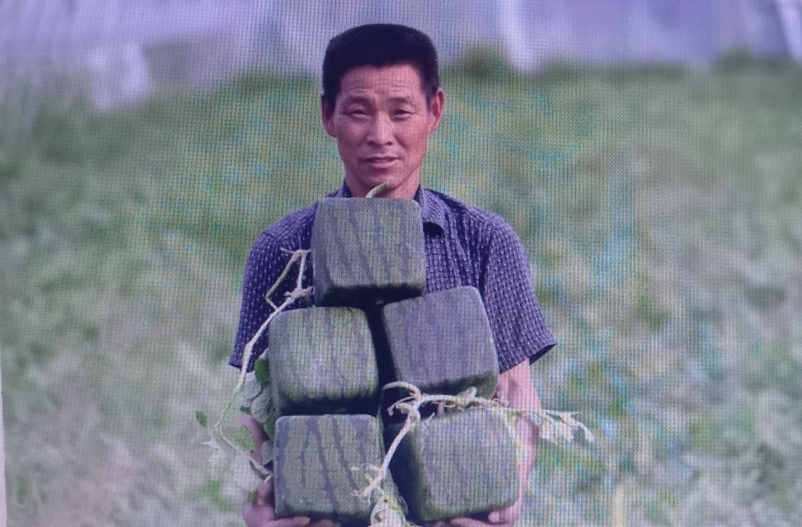
176.Шыны ыдыста өсірілген қарбыздың көлемі
A) 60 см³
B) 0,8 м³
C) 8∙10⁻³ м ³
D) 0,04 м³
E) 0,06 м³
177.Көлемі 0,012 м³ кәдімгі қарбыздың массасы m. Ал көлемі одан 2 есе кіші куб тәрізді қарбыздың массасы
A) m
B) 2m
C) m/2
D) 4m
E) m/4
178.Қарбыз тасуға арналған жүк көлігінің егін алқабына кірердегі массасы 4 т. Қарбызды тиеп егін алқабынан шыққан соң массасы 2,5 есеге артты. Жүк көлігіне тиелген қарбыздың массасы
A) 10 т
B) 4 т
C) 6 т
D) 1,6 т
E) 14 т
179.Егер шыны кубтың өлшемдерін 5 см-ге арттырса, қарбыздың көлемі
A) 1,25 есе
B) ≈ 1,56 есе артады
C) ≈ 1,95 есе артады
D) 2,5 есе артады
E) 3,75 есе артады
180.Қарбыз тасуға арналған жүк көлігінің жүк көтергіштігі 3,6 т. Куб тәрізді қарбыздарды жүк көлігіне тиейді. Жүк көлігіне тиеуге болатын қарбыз саны A) 180
B) 1200
C) 300
D) 600
E) 450
Шанамен сырғанау
Олжас зат тиелген 20 кг шананы көлбеу беттен еркін сырғанатты. Шананы серіппе арқылы тоқтату үшін горизонталь бетке серіппелі кедергі қойды. Көлбеу беттен сырғанап келген шана серіппені бастапқы қалпының 3 1 бөлігіне сығып, қайта кері серпілді. Көлбеу және горизонталь беттер мен шана табаны арасындағы үйкеліс өте аз болғандықтан оны ескермеуге болады.
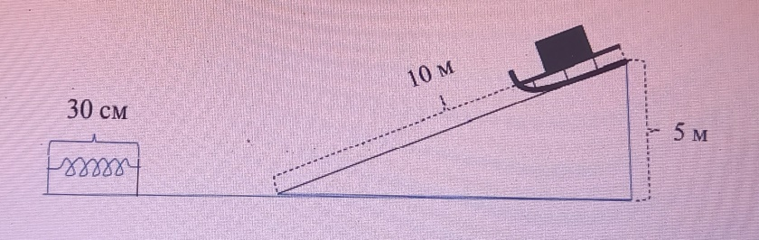
476.Шананың көлбеу беттен сырғанауына себепкер болатын күш
A) ауырлық күш
В) үйкеліс күш
С) серпімділік күш
D) ығыстырушы күш
Е) тарту күші
477.Көлбеу беттің көлбеулік бұрышы (cos300=0,87, cos450=0,7, cos60 0=0,5)
A) 30⁰
В) 20⁰
С) 45⁰
D) 55⁰
Е) 60⁰
478.Көлбеу бетпен сырғанаған шананың алатын үдеуі ( g=10 м/с ² )
A) 5 м/с²
В) 4 м/с ²
С) 3 м/с ²
D) 2 м/с ²
Е) 1 м/с ²
479..Шананың көлбеу беттен түсу уақыты
A) 5 с
В) 4 с
С) 3 с
D) 2 с
Е) 1 с
480.Шананы тоқтату үшін қолданылған серппенің қатаңдығы
A) 2·10⁵ Н/м
В) 1·10⁵ Н/м
С) 2·104 Н/м
D) 3·10⁵ Н/м
Е) 3·10⁴ Н/м
Асқын салмақ
Асқын салмақ, мысалы, ғарыш кемесінің жер бетінен көтерілу сәтінде пайда болады. Асқын салмақ жағдайында адамның ішкі органдары да өзінің салмағын арттырады. Мұндай кездері адам ауырлықты сезінеді, ал төтенше асқын салмақ адам денсаулығына зиянды. Бұл кезде ғарыш кемесінің 𝑎 үдеу g еркін түсу үдеуінен бірнеше есе артады. Сол сияқты ұшақты төменге “ өлі тұзақтан” тік шүйілуден алып шығарда ұшқыш та асқын салмаққа тап болады. Асқын салмақты k=1+$\frac{a}{g}$қатынасымен бағалауға болады. Жаттыққан ұшақтарға, ғарышкерлер салмақтың k=5 есеге дейін артуына шыдай алады. (g=10 м/$с^{2})$
1.”Өлі тұзақтың” төменгі нүктесіндегі ұшқыштың салмағы қауіпсіз мәнінің шегіне 4 кН-ға жеткен болса, ұшқыштың массасы
А) 85 кг
В) 75 кг
С) 80 кг*
Д) 70 кг
Е)90 кг
2.Ұшқыш шыдайтын шекті жылдамдықпен жасалған “өлі тұзақтың” төменгі нүктесінде массасы m ұшқыштың салмағы
А) Р=5mg*
В) Р=2mg
С) P=mg
Д) Р=3mg
Е) Р=4mg
3. Асқын салмақ жаттыққан ұшқыштың денсаулығына зиян келтірмейтін үдеудің ең үлкен мәні
А) 50
В)20
С) 10
Д) 30
Е) 40*
4. Ұшақты”өлі тұзақтан ”төменгі нүктесіндегі тік шүйілуден алып шығарда массасы 70 кг жаттыққан ұшқыштың шекті салмағы
А) 2500
В) 1500
С) 2000
Д) 700
Е) 3500*
5. Жаттығу шарты бойынша ұшақ вертикаль жазықтықта радиусы 250 м шеңбер түріндегі”өлі тұзақ ” жасауы керек. Осы тапсырманы дұрыс орындауға болатын ұшақ жылдамдығының мүмкін мәндері
А)(190+380)км/сағ
В)(160+320 ) км/сағ
С) (170+340) км/сағ
Д) (180+360) км/сағ*
Е) (150+300) км/сағ
Өзіңнен де күшті
Сіз білегіңіздің күшін білесіз бе? Мәселен, сіз қолыңызбен 10 кг жүк көтере аласыз деп алайық. Сонда осы 10 кг сіздің қолыңыздың бұлшық еттерінің күшін көрсетеді деп ойлайсыз ба? Олай ойласаңыз қателесіз, бұлшық еттер біз ойлағаннан әлдеқайда күшті болып келеді екен! Оны түсіну үшін адамның білегінің қалай жұмыс жасайтынын қарастырайық (суретте). Білегіміздің сүйегі бір ұшы тірек нүктесі шынтаққа (О нүктесі) бекітілген рычаг болып табылады. Білекті көтеретін қолдың екібасты бұлшығының бір ұшы тірек нүктесіне жақын (А нүктесіне) бекітілген. Жүктеме осы тірі рычагтың В нүктесіне, яғни қолдың ұшына түсіріледі. Жүктемеден тірек нүктесіне (шынтаққа) дейінгі ОВ қашықтық, тірек нүктесінен бұлшық ұшына дейінгі ОА қашықтықтан шамамен 8 есе артық. Рычагтың заңы бойынша қолымыздың ұшындағы массасы 10 кг жүкті көтеру үшін бұлшық одан 8 есе артық күш жұмсайды, яғни бұлшық тікелей көтерілсе 1 кг емес 80 кг жүкті көтеретіндей күш ондіреді деген сөз. Білегінің ұзындығы (ОВ) 36 см-ге тең Аңсар өзінің қолының күшін сынау үшін, әр түрлі салмақты көтеріп көрді. Ол массасы 16 кг гирді суреттегідей күйде 15 см биіктікке әзер көтереді.
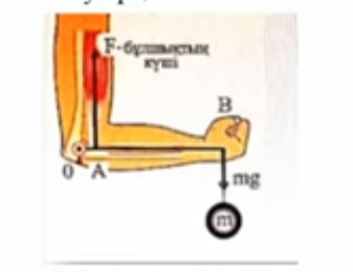
1.Егер сіздің білек күшіңіз максимум 16 кгжүкті көтерсе, онда сіздің екі басты бұлшық етіңіз тікелей көтере алатын жүктің массасы
А) 128 кг*
В)16 кг
С) 64 кг
D)40 кг
Е) 160 кг
2. Аңсардың екі басты бұлшық етінің білек сүйегіне бекітілген ұшынан тірек нүктесіне дейінгі арақашықтық
А) 4,5 см *
В) 9 см
С) 2,25 см
D) 7,2 см
Е) 3,6 см
3. Массасы 16 кг гирді көтеру кезіндегі Аңсардың атқарған жұмысы
А) 32 Дж
В)24 Дж
С) 48 Дж
D)64 Дж
Е) 24 Дж*
4.Аңсар массасы 16 кг-нан артық гирді шынтағына қарай 6 см жақындатып ілу арқылы ғана көтере алады. Осы гирдің массасы
А) $≈$25 кг
В) $≈$21 кг
С) $≈$17 кг
D) $≈$27 кг
Е) $≈19 кг$*
5. Аңсардың білегінің бұлшық етінің максимал күші
А) 160 Н
В) 320 Н
С) 500 Н
D) 1280 Н*
Е) 640 Н

Жіптің ұштарына байланған жүктер
Стол үстінде жатқан массасы М=1 кг жүк созылмайтын жіппен салмақсыз жіппен идеал шығыр (блок) арқылы массасы m екінші жүкпен байланысқан. Бірінші жүкке көрсетілгендей горизонталь бағытта тұрақты F=10 Н күш әсер етеді, екінші жүк тыныштық күйінен ɑ=2 м/с² үдеумен қозғалады. Бірінші жүк пен стол беті арасындағы үйкеліс коэффициенті 0,2-ге тең.
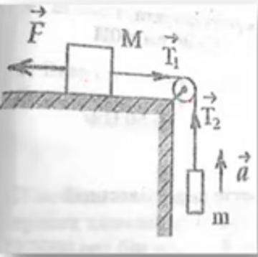
1.Бірінші жүктің алатын үдеуінің шамасын тап.
А) 0
В)1 м/с²
С) 2 м/с²*
D) 0,5 м/с²
Е) 1,5 м/с²
2. Екінші жүктің массасын анықта.
А) 2,5 кг
В) 1 кг
С) 2 кг
D) 0,5 кг*
Е) 1,5 кг
3.Блоктың маңындағы ($Т_{1 }{және Т}_{2}$) жіптің керілу күшінің шамасы
А) 5 Н
В) 6 Н *
С) 10 Н
D) 8 Н
Е) 5,5 Н
4. Егер екінші жүкке массасы 0,3 кг қосымша жүк қосса, оның үдеуінің мәні
А) 0 *
В)1 м/с²
С) 2 м/с²*
D) 0,5 м/с²
Е) 1,5 м/с²
5. Екінші жүкке массасы 0,3 кг қосымша жүк қосқаннан кейінгі блоктың маңындағы ($Т_{1 }{және Т}_{2}$) жіптің керілу күшінің шамасы
А) 5 Н
В) 6 Н
С) 10 Н
D) 8 Н *
Е) 5,5 Н
Боксшы
Суретте боксшы керілу күші 600 Н, ал ұзындығы 2 м-лік арқанға ілінген массасы 30 кг болатын қапшықты ұрып жаттығады. Ауаның кедергісі ескерілмейді.(g=10 м/с²)
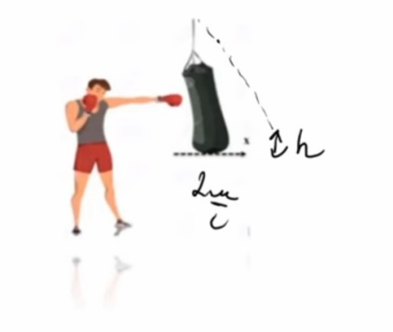
1.Тыныштық күйде тұрған қапшыққа әсер ете ін күштер
А) жүктің ауырлық күші мен ауаның кедергі күші
В) жүктің ауырлық күші мен арқанның керілу күші *
С) реакция күші мен арқанның керілу күші
D) центрге тартқыш күші мен арқанның керілу күші
Е) жүктің ауырлық күші мен центрге тартқыш күші
2. Арқанның максималды көтере алатын массасы
А) 30 кг
В) 20 кг
С) 60 кг*
D) 40 кг
Е)80 кг
3.Боксшы тыныштыққа тұрған қапшықты 2 м/с жылдамдықпен ұрғанда , қапшықтың х деңгейінен көтерілу биіктігі
А) 10 см
В) 5 см
С) 15 см
D) 20 см*
Е) 40 см
4.Боксшының соққысынан ауытқыған қапшыққа әсер етуші күштер
А) жүктің ауырлық күші мен ауаның кедергі күші, арқанның керілу күші
В) жүктің ауырлық күші мен арқанның керілу күші, реакция күші
С) реакция күші мен арқанның керілу күші, центрге тартқыш күші
D) центрге тартқыш күші мен арқанның керілу күші
Е) жүктің ауырлық күші мен центрге тартқыш күші, арқанның керілу күші *
5.Боксшының тыныштыққа тұрған қапшықты 2 м/с жылдамдықпен ұрғанда, оның тепе-теңдік күйден ауытқу бұрышы
А) ɑ=ɑrccos(0,1)
В) ɑ=ɑrccos(0,81)
С) ɑ=ɑrccos(0,01)
D) ɑ=ɑrccos(0,9)*
Е) ɑ=ɑrccos(0,3)
Үйкеліс күшін зерделеу
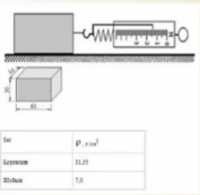
Үйкеліс күшін зерттеу үшін Асқар тәжірибе жүргізеді. Ол шойын білеушені динамометр көмегімен металл бетімен бірқалыпты сүйрейді. Шойын білеушенің өлшемдері милиметрмен берілген.
Зат | $ρ$,г/${см}^{3}$
Қорғасын | 11,35
Болат | 7,8
Мырыш | 7,1
шойын | 7,0

1.Динамометрдің тарту күші және оның бағыты
А) 2,8 Н оңға
В) 1,4 Н солға
С) 2,8 Н солға
D) 1 Н солға
Е) 1,4 Н оңға *
2.Шойын білеушенің массасы
А) 0,1 кг
В) 0,5 кг *
С) 0,4 кг
D) 0,2 кг
Е) 0,3 кг
3. Металл беті мен шойын білеушенің жанасатын беттері арасындаіы үйкеліс коэффициенті (g=10м/с²)
А) 0,54
В) 0,28*
С) 0,42
D) 0,35
Е) 0,18
4. Тіреу ауданы мен үйкеліс коэффициенті өзгермейтіндей етіп шойын білеушені қорғасын білеушемен алмастырғанда, тартылыс күшң 2 есе артса қорғасын білеушенің биіктігі
А) $≈1,7 см$
В) $≈3 мм$
С) $≈3,7 см$ *
D) $≈2 см$
Е)$≈5 мм$
5.Егер шойын білеуше үстіне тура сондай тағы бір білеушені қойса, үйкеліс күші
А) өзгермейді
В) 2 есе кемиді
С) 4 есе артады
D) 4 есе кемиді
Е)2 есе артады *
Бір тонна ағаш па, әлде бір тонна темір ауыр ма?
Күлкілі сұрақ екені бәріне белгілі: Бір тонна ағаш па, әлде бір тонна темір ауыр ма? Көптеген адамдар тең деп жауап береді. Шын мәнінде, ағаштың нақты тоннасы бір тонна темірден ауыр. Архимед заңы тек сұйықтарға емес, газдарға да қолданылады. Демек, біздің жағдайда ағаштың нақты салмағы темірдің нақты салмағынан кіші! (g≈10 м/с² , ρағаш =400 кг/м³ , ρтемір =7500 кг/м³ , ρауа =1,29 кг/м³ )
551.Бір тонна темірдің көлемі
A) 2,5 м³
B) 0,7 м³
C) 0,133 м³
D) 0,3 м³
E) 1,33 м³
552.Бір тонна ағаштың көлемі
A) 2,5 м³
B) 0,7 м³
C) 0,133 м³
D) 0,3 м³
E) 1,33 м³
553.1 м ³ ауаның массасы
A) 2,1 кг
B) 0,7 кг
C) 1,29 кг
D) 0,62 кг
E) 1 кг
554.Бір тонна ағашқа әрекет ететін Архимед күші
A) 32,25 Н
B) 31,75 Н
C) 42,25 Н
D) 40 Н
E) 25,7 Н
555.1 тонна темір мен 1 тонна ағаштың нақты салмағының айырмашылығы
A) 32,25 Н
B) 31,75
C) 42,25 Н
D) 30,5 Н
E) 25,7 Н
Ауа шарын суға батыру
Іші ауаға толтырылған резеңке шарды біртіндеп суға батыра отырып, кестедегідей мәліметтер алынды.
H,м | 0 | 2 | 4 | 6 | 8 | 10 | 12 | 14 | 16 | 18 | 20
V,л | 4,3 | 3,5 | 3,0 | 2,7 | 2,4 | 2,1 | 1,9 | 1,8 | 1,6 | 1,5 | 1,4
Кез келген тереңдікте шар ішіндегі ауаның қысымы p_{ауа} = p_{атм} + p_{су} екендігі белгілі. Егер температура тұрақты болса, онда шардың ішіндегі қысымды былайша анықтауға болады: p_{газ} = 8,5·10⁴ · m_{г} / V, яғни 8,5·10⁴ · m_{г} / V = p_{атм} + ρ_{су}gh бұдан 8,5·10⁴ · m_{г}/ V =10+h. Масса граммен, көлем литрмен алынған.
591.Кестеге сәйкес суға батырылған сайын шардың көлемі
A) артады
B) өзгермейді
C) кемиді
D) басында кемиді, содан соң артады
E) басында артады, содан соң кемиді
592.Шар суға батырылуына байланысты Архимед күші
A) артады
B) өзгермейді
C) кемиді
D) басында кемиді, содан соң артады
E) басында артады, содан соң кемиді
593.Кестеге сәйкес және соңғы формуладан шар ішіндегі ауа массасы
A) 0,1 г
B) 0,2 г
C) 0,3 г
D) 0,4 г
E) 0,5 г
594.10 м тереңдікте шарға әсер ететін Архимед күші
A) 43 Н
B) 30 Н
C) 21 Н
D) 18 Н
E) 14 Н
595.20 м тереңдіктегі шар ішіндегі ауа тығыздығы
A) 3,6 кг/м³
B) 2,9 кг/м³
C) 2,6 кг/м³
D) 1,2 кг/м³
E) 3,2 кг/м³
Парашютші
Парашютші ұшақтан секірген соң парашюті бірнеше секундтан соң ашылады. Парашюті ашылғанға дейін еркін түскен жауынгердің парашюті ашылған соң жылдамдығы кеми бастайды. Жылдамдықтың кемуі себептен ауаның кедергі күші де азая береді. Түсу жылдамдығы қауіпсіз мәнге жетіп тұрақтанып, одан ары қарай парашютші тұрақты жылдамдықпен жерге жетеді. Әскери жаттығу кезінде массасы 80 кг жауынгер ұшақтан парашютпен секіреді. Оның өзімен бірге алған қару-жарақтары мен парашюттің біріккен массасы 30 кг. (Парашют тұрақты жылдамдықпен төмендеу кезіндегі ауаның кедергі коэффициенті 220 кг/с, еркін түсу үдеуі 10 м/c²
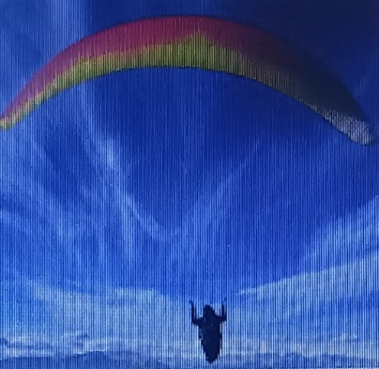
46.Парашют жылдамдығы тұрақтанып, бірқалыпты төмендеу кезінде mg ауырлық күші мен Fк ауаның кедергі күштерінің қатынасы
A) mg > Fк
B) mg < Fк
C) mg = Fк
D) mg >> Fк
E) mg << Fк
47.Ұшақтан секірген соң 3,5 с –та парашют ашылған болса, осы кездегі жылдамдығы
A) 35 м/с
B) 30 м/с
C) 25 м/с
D) 20 м/с
E) 15 м/с
48.Бірқалыпты қозғалған парашютшіге әсер ететін ауаның кедергі күші
A) 0,3 кН
B) 0,8 кН
C) 1,1 кН
D) 1,4 кН
E) 1,8 кН
49.Парашютші жауынгердің орныққан жылдамдығы
A) 3 м/с
B) 5 м/с
C) 7 м/с
D) 10 м/с
E) 13 м/с
50.Егер жауынгер тағы 11 кг артық жүк алса, орныққан жылдамдығы
A) 2 % -ға артады
B) 4 % -ға артады
C) 6 % -ға артады
D) 8 % -ға артады
E) 10 % -ға артады
Ипподромдағы сайыс
Ипподромдағы ат жарысына барған жанкүйер жарысқа түскен 8 аттың бірінші келгені 3 айналымды 5,7 минутта шауып өткеніне куә болды. Бұл ипподромның бір айналымының ұзындығы радиусы 255 м болатын шеңбер ұзындығына тең.
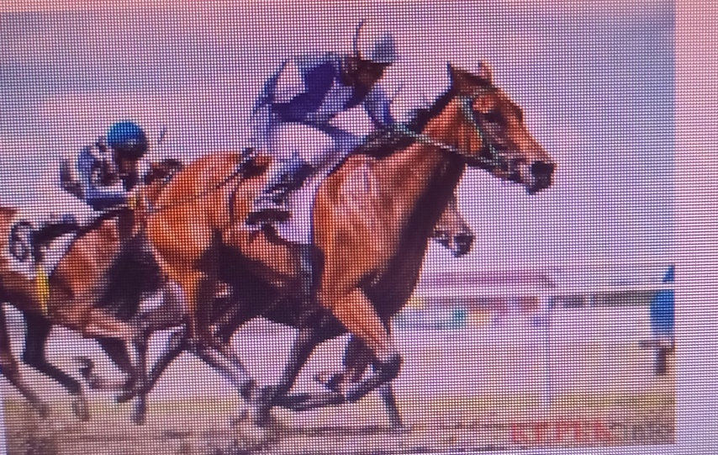
91.Ипподромдағы жарыс жолының бір айналымының ұзындығы
A) 800 м
B) 1200 м
C) 1600 м
D) 1800 м
E) 2000 м
92.Озып келген аттың орташа жылдамдығы
A) ≈ 56 км/сағ
B) ≈ 54 км/сағ
C) ≈ 51 км/сағ
D) ≈ 48 км/сағ
E) ≈ 46 км/сағ
93.Шабандоздардың жарыс кезінде еңкейіп отыру себебі
A) салмағын жеңілдету үшін
B) ауаның кедергі күшін азайту үшін
C) жарыс жолын жақсы көріп отыру үшін
D) жылдамдығын арттыру үшін
E) инерция құбылысы орындалу үшін
94.Шабандоздардың жарыс кезінде жарыс жолының ішкі жағын алып шабу себебі
A) жылдамдығын көбейту үшін
B) орын ауыстыруды азайту үшін
C) үйкеліс күшін көбейту үшін
D) жарыс жолын азайту үшін
E) кедергі күшін азайту үшін
95.Жарысқа қатысатын сәйгүліктерді жеңіл тағамен тағалау себебі
A) жылдамдығы тұрақты болу үшін
B) күш барлық аяқтарына бірдей түсу үшін
C) кедергі күшін кеміту үшін
D) үйкеліс күшін азайту үшін
E) үйкеліс күшін арттыру үшін

Динамометр
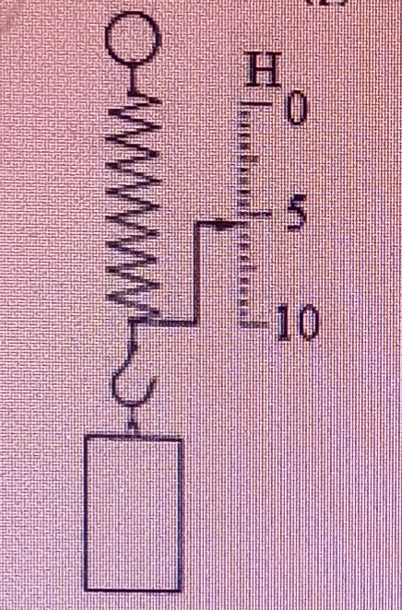
Оқушы «Серпімділік күшін зерттеу» деп аталатын зертханалық жұмысқа қарапайым динамометрді қолданды. Динамометр - күшті өлшеуге арналған аспап. Динамометрдің құрылысы оған түсірілген кез келген күшті серпімділік күшімен салыстыруға негізделген. Динамометрдің негізгі бөліктері: тілшесі бар серіппе және шкала. Динамометр шкаласы градуирленген. Серіппенің ұзаруы күшке тура пропорционал болғандықтан шкала бөліктерінің ара қашықтықтары бірдей болады. Суретте тыныштықтағы динамометрдің көмегімен дене салмағын өлшеу көрсетілген (g=10 м/с² ).

256.Серіппедегі жүк массасы
A) 5,5 кг
B) 0,55 кг
C) 0,055 кг
D) 5,5 г
E) 0,55 г
257.Осы жүкті өлшеу кезінде динамометр серіппесі 2 см-ге ұзарған болса, оның қатаңдығы
A) 175 Н/м
B) 225 Н/м
C) 275 Н/м
D) 325 Н/м
E) 375 Н/м
258.Созылған серіппенің потенциалдық энергиясы
A) 55 мДж
B) 110 мДж
C) 110 Дж
D) 55 Дж
E) 2,75 Дж
259.Егер ілулі тұрған жүкті төмен қарай 2 см-ге созып, қоя берсе тербеліс кезіндегі жүктің максимал жылдамдығы
A) ≈ 42 м/с
B) ≈ 42 см/с
С) ≈ 35 см/с
D) ≈ 35 м/с
E) ≈ 45 см/с
260.Жүк ілінген динамометрді 2 с ішінде жылдамдығы 0,5 м/с-тан 9,5 м/с – ке жететіндей тік төмен қарай қозғау кезінде оның көрсететін күші
А) 2,5
B) 3 Н
C) 5 Н
D) 3,5 Н
E) 13 Н
Механиканың сақталу заңдары
Оқтың қозғалысы
Массасы m снаряд, ұзындығы l болатын зеңбіректің оқпанында, t уақыт қозғалды. Оқпанның ішкі диаметрі d. Барлық параметрлер кестеде көрсетілген. Снарядқа жанғыш ұнтақ газының тұрақты p қысымы әсер етеді.
m¸кг | 40
l,м | 8
р ,МПа | 18
d ,см | 12

1.Оқпанның көлденең қимасының ауданы
A) 1,13· 10⁻² м ²
B) 4,52· 10⁻² м²
C) 2,26· 10⁻² м ²
D) 0,75 ·10⁻² м²
E) 0,56· 10⁻² м²
2.Жанғыш ұнтақ газының снарядқа әсер ету күші
A) 0,5 МН
B) 1 МН
C) 2 МН
D) 1,5 МН
E) 2,5 МН
3.Снарядтың оқпан ішіндегі үдеуі
A) 33км/ c
B) 42км/ c
C) 50км / c
D) 24км/ c
E) 65км/ c
4.Снарядтың оқпан ішіндегі ішінде қозғалу уақыты
A) 17,8 мс
B) 15,5 мс
C) 13,3 мс
D) 11,1 мс
E) 9,09 мс
5.Снарядтың ұшып шығу кезіндегі импульсі
A) 18090 кг·м/c
B) 24070 кг·м/c
C) 35760 кг·м/c
D) 42068 кг·м/c
E) 51040 кг·м/c
Тежелу жолы
Автоэксперттердің пікірінше бүгінгі таңда заманауи автомобиль түрлеріндегі тежелу жолының шегі 45 метрден аспауы қажет. Суретте автомобильдің 3 секундтағы тежелу жолы көрсетілген.
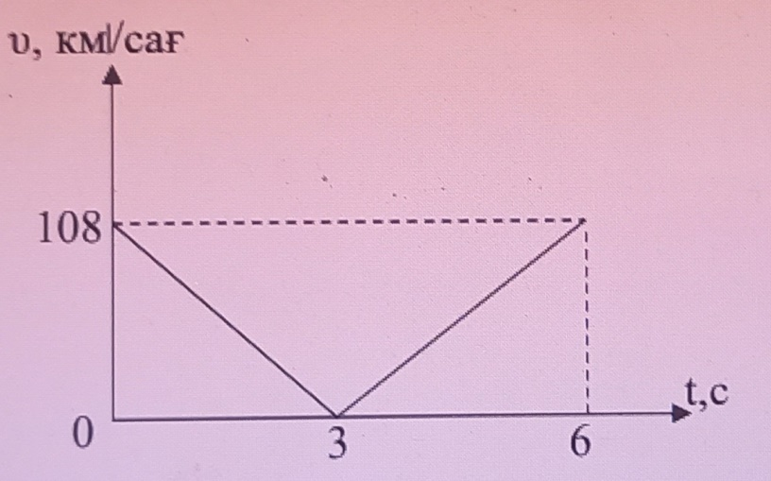
1.0 - 3 секунд уақыт аралығындағы автомобильдің үдеуі
A) -10 м/с²
B) 10 м/с²
C) -18 м/с²
D) 18 м/с²
E) -9 м/с²
2.3 - 6 секунд уақыт аралығындағы автомобильдің үдеуі
A) 20 м/с²
B) 10 м/с²
C) 18 м/с²
D) 12 м/с²
E) 9 м/с²
3.0 - 3 секунд уақыт аралығындағы автомобильдің тежелу жолы
A) 25 м
B) 30 м
C) 45 м
D) 50 м
E) 55 м
4.Автомобиль массасы 3 т болса, қозғалыс басындағы импульсі
A) 30000 кг ⋅ м /с
B) 40000 кг ⋅ м/с
C) 60000с кг ⋅ м /с
D) 80000 кг ⋅ м /с
E) 90000 кг ⋅ м /с
5.Автомобиль массасы 3 т болса, орташа тежелу күші
A) 15 кН
B) 20 кН
C) 25 кН
D) 30 кН
E) 40 кН

Шардың домалуы
Оқушы массасы 2,5 кг шарды көлбеу науа бойымен домалаатып, суретте көрсетілгендей тәжірибе жасады(үйкеліс ескерілмесін. g=10м/$с^{2})$
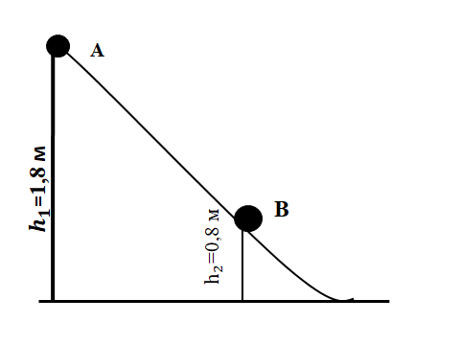
1. Домалаған шардың құлау биіктігі
А) 1 м
В) 1,8*
С) 2 м
Д) 0,8 м
Е) 2,6 м
2.А нүктесіндегі шардың потенциалдық энергиясы
А) 45 Дж*
В) 60 Дж
С) 35 Дж
Д) 20 Дж
Е) 25 Дж
3.Шардың потенциалдық энергиясының өзгерісі
А) 45 Дж
В) 60 Дж
С) 35 Дж
Д) 20 Дж
Е) 25 Дж*
4.Шардың В нүктесіндегі кинетикалық энергиясы
А) 15 Дж
В) 25 Дж*
С) 35 ж
Д) 45 Дж
Е) 55 Дж
5.В нүктесіндегі шардың импульсі
А) $≈15 кг$‧м/с
В) $≈20 кг$‧м/с
С) $≈14,3 кг$‧м/с
Д) $≈10 кг$‧м/с
Е)$≈ 11,2кг$‧м/с *

Дененің қозғалыс мөлшері
Суретте массасы 1 кг дененің координатасының уақытқа тәуелділік графигі берілген.
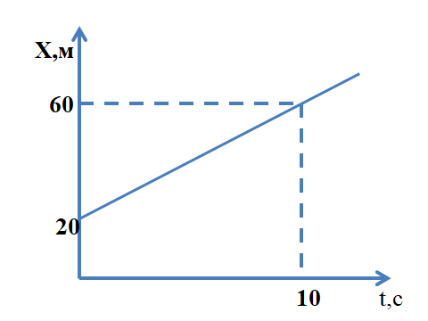
1.Дененің импульсін тап.
А) 4 кг‧м/с*
В) 80 кг‧м/с
С) 8 кг‧м/с
D)40 кг‧м/с
Е) 70 кг‧м/с
2.Дененің қозғалыс жылдамдығын тап.
А) 4 м/с*
В) 8 м/с
С) 3 м/с
D) 2 м/с
Е) 5 м/с
3. Дененің үдеуін тап.
А) 2 м/с²
В) 1 м/с²
С) 0*
D) 0,5 м/с²
Е) 1,5 м/с²
4. Дененің қозғалыс теңдеуін анықта және 10 с ішінде жүрген жолын тап
А) х=60+10t, 60 м
В) х=20+4t, 40 м*
С) х=20+10t,80 м
D) х=20+10t, 40 м
Е) х=20+4t, 80 м
5. 10 с уақыт ішіндегі импульсінің өзгерісін тап.
А) 4 кг‧м/с
В) 8 кг‧м/с
С) 3 кг‧м/с
D)2 кг‧м/с
Е) 0*
Әлемдегі ең жылдам адам
Бүгінгі әлемнің ең жылдам адамы деген атаққа Ямайкалық Усейн Болт есімді спортшы иеленді.2009 жылдың жаз айының соңында өткен Әлем чемпионатының финалында Усейн Болт 100 м қашықтықта керемет нәтиже көрсетті.Спортшы бұл қашықтықты рекордтық 9,58 секундта жүгіріп өтті. Осы кезде оның денесі дамытатын 2,6 киловатт қуаттың 92%-ауаның кедергісін жеңуге жұмсалынады.
Мұндай көрсеткіштер Болтқа жарыстың 3-ші секундының соңында максималды жылдамдықтың 12,16 м/с жетуге және оны қалған қашықтыққа минималды шығындармен ұстап тұруға мүмкіндік береді.
1.2009 жылғы жаздың аяғында өткен Әлем чемпионатының финалында Усейн 100 метрді 9,58 секундта жүгіріп өтті. Спортшының орташа жылдамдығы неге тең?
А) 1,044 м/с
В) 104,4 м/с
С) 0,1044 м/с
D) 1044 м/с
Е) 10,44 м/с *
2.Жарыстың алғашқы 3 секундтың есепке алмай, егер қалған уақытта Болт біркелкі қозғалатын болса оның орын ауыстыруы... тең болады.
А) $≈70 м$
В) $≈98 м$
С) $≈76 м$
D) $≈64 м$
Е)$≈80 м*$
3. Спортшының ауа қарсылығын жеңуге жұмсайтын қуаты
А)2234 Вт
В)2168 Вт
С) 2392 Вт*
D) 2600 Вт
Е) 2567 Вт
4. Жарыстың 3-ші секундындағы Усейннің ауыстыруы... тең
А)18,24 м*
В)15,2 м
С) 7,63 м
D) 3,04 м
Е) 48,64 м
5. Жарыстың 3 секундындағы спортшының үдеуі неге тең?
А) 2,4008 м/с²
В) 3,4406 м/с²
С) 4,053 м/с^{2 *}
D) 8,4 м/с²
Е)1,04 м/с²
Беттік керілу күштері
Беттік керілу күштері-сұйықтың беттік қабатының ауданын кемітуге тырысатын және бетке жанама бойымен бағытталған беттік қабатының молекулаларының өзара әрекеттесу күштері. Сұйықтың ішкі қабатындағы молекулаларға көрші молекулалар тарапынан әсер ететін күштің орташа мәні нөлге тең болғандықтан сұйық ішіндегі молекулалар ретсіз қозғалыс жасайды. Ал сұйықтың беткі қабатындағы молекулаларға сұйық тарапынан әсер ететін молекулалар саны әлдеқайда аз болады. Осылайша беткі қабаттағы молекулалардың екі жағынан әсер ететін күштердің әртүрлі болуынан беттік керілу күші пайда болады. Беттік керілу коэффициенті сұйықтың тегіне, температурасына және онымен жанасатын агрегаттық күйдегі заттардың қасиеттеріне тәуелді.
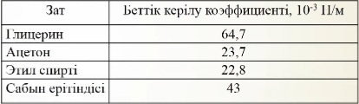
Кестеде кейбір заттардың бөлме температурасындағы беттік керілу коэффициентерінің мәндері келтірілген.Беттік керілу коэффициентін тамшы әдісімен анықтауға болады. Жіңішке түтіктен тамшы оның салмағы беттік керілу күшінен асқан кезде үзіліп түседі. Сұйықтың беттік керілу құбылысы тұрмыста кеңінен қолданылады. Мысалы балаларға арналған сабын көпіршігін шығаратын ойыншық.
1.Температура жоғарылаған кезде глицирин және сабын ерітіндісінің беттік керілу коэффициенті
А) екеуінде артады
В) екеуінде де кемиді *
С) глициринде артады, сабын ерітіндісінде кемиді
D) екеуінде де өзгермейді
Е) глициринде кемиді, сбын ерітіндісінде артады
2.Сұйықтың беткі қабатындағы молекуларға әсер ететін тең әрекетті күш бағыты
А) сұйық бетіне жанамамен және кез-келген бағытта
В) тең әсерлі күш нөлге тең
С) сұйық бетіне перпендикуляр және сұйықтың сыртына қарай
D) сұйық бетіне перпендикуляр және сұйықтың ішіне қарай *
Е) сұйық ішіне параллель және кез-келген бағытта
3. Сабын ерітіндісін пайда болған жұқа қабатының(пленканың) ауданы 20 см² –тан 15 см² –қа дейін кішірейген кезде беттік керілу күшінің жұмысы
А)21,5 мкДж *
В) 6,45 мкДж
С) 2,15 мкДж
D) 64,5 мкДж
Е) 86,2 мкДж
4. Сабын көпіршігін шығаруға арналған ойыншықтың үлкен сақинасының диаметрі 5 см-ге тең. Оны сабын ерітіндісіне батырып алып шыққан кезде ішінде жұқа қабықша пайда болды. Қабықша тарапынан сақинаға әсер ететін беттік керілу күші
А) 6,8 мН*
В)7,8 мН
С)5,8 мН
D) 4,8 мН
Е) 6,5 мН
5. Радиусы 1 см глицирин көпіршікті үрлеп радиусы 2 см көпіршік жасау үшін атқарылған жұмыс
А) $≈0,1 мДж$
В) $≈$0,2 мДж *
С) $≈0,6 мДж$
D) $≈0,3 мДж$

Е)$≈0,5 мДж$
Қаршыға
Қазақстанды мекендейтін қызыл кітапқа енген Балабан қаршығасы аспанда бір орында қалықтап тұрып кейіннен жылдамдығын 8 с уақытта, 360 км/сағ максимал жылдамдыққа дейін жеткізе алады. Ол жемтігін аулағанда қанаттарын жиып алып, тік төмен еркін құлайды. Оның массасы жуықтап алғанда 1 кг. ( g =10м/ с² )
291.Қаршығаның жемтігін аулау кезіндегі алғашқы 3 с-тағы жылдамдығы (ауаның кедергісі ескерілмейді)
A) 20 м/с
B) 15 м/с
C) 30 м/с
D) 50 м/с
E) 40 м/с
292.Қаршығаның максимал бірқалыпты жылдамдықпен 3 с-та өткен жолы
A) 200 м
B) 150 м
C) 300 м
D) 250 м
E) 400 м
293.Жемтігін аулау кезіндегі алғашқы 2 с уақыттағы импульсі (ауаның кедергісі ескерілмейді)
A) 20 кг ⋅м/с
B) 15 кг ⋅м/с
C) 30 кг ⋅м/с
D) 35 кг ⋅м/с
E) 45 кг ⋅м /с
294.Қалықтап тұрып горизонталь бағытта бірқалыпты үдемелі ұша бастағаннан кейінгі 4 с уақыттағы жолы
A) 200 м
B) 150 м
C) 300 м
D) 350 м
E) 100 м
295.Қаршыға горизонталь бағытта ең үлкен жылдамдық алып, бірқалыпты үдемелі ұшқан кезде өндіретін күші (ауа кедергісі ескерілмесін)
A) 12,5 Н
B) 15 Н
C) 30 Н
D) 35 Н
E) 10 Н
Тәжірибе
Физика сабағында оқушы қатаңдығы k серіппенің созылуының оған ілген жүктің массасына байланысын зерттеу жұмысын орындау керек болды. Серіппеге массасы әртүрлі жүктерді кезекпен іле отырып алынған мәндерді кестеге толтырды. Кестеде сол мәндердің алғашқы төрт мәні көрсетілген ( g =10м/ с² )
m,r | 0 | 50 | 100 | 150
ℓ,см | 5 | 7 | 9 | 11

296.Серіппенің бастапқы ұзындығы
A) 20 см
B) 7 см
C) 0 см
D) 5 см
E) 9 см
297.Серіппенің 150 г жүкті ілгендегі абсолют деформациясы
A) 2 см
B) 7 см
C) 6 см
D) 5 см
E) 9 см
298.50 г жүк ілген кездегі серіппенің салыстырмалы деформациясы
A) 20 %
B) 70 %
C) 40 %
D) 10 %
E) 50 %
299.Серіппенің қатаңдығы
A) 20 Н/м
B) 70 Н/м
C) 40 Н/м
D) 10 Н/м
E) 25 Н/м
300.100 г жүк ілгендегі потенциалдық энергиясы
A) 20 мДж
B) 70 мДж
C) 40 мДж
D) 10 мДж
E) 25 мДж
Жеңіл атлетика
Төмендегі кестеде массасы 60 кг жеңіл атлетшінің жүгіру кезіндегі көрсеткіштерінің орташа мәндері енгізілген.
$$ϑ,м/с$$ | 0 | 2,5 | 5 | 7,5 | 10 | 12,5 | 12,5 | 12,5 | 12,5
t ,с | 0 | 1 | 2 | 3 | 4 | 5 | 6 | 7 | 8

301.Спортшының максимал жылдамдығы
A) 2,5 м/с
B) 5 м/с
C) 8 м/с
D) 12,5 м/с
E) 20 м/с
302.Спортшының үдеуі
A) 2,75 м/с²
B) 1,25 м/с²
C) 2,5 м/с²
D) 1,26 м/с²
E) 5,25 м/с²
303.Стартан бастап 2 с уақыттағы жолы
А) 2 м
B) 5 м
C) 3 м
D) 4 м
E) 8 м
302.Старттан бастап 3 с уақыттағы импульсінің өзгерісі
A) 200 кг ⋅м/с
B) 150 кг ⋅м/с
C) 300 скг ⋅м/с
D) 350 кг ⋅м/с
E) 450 кг ⋅м/с
305.Старттан бастап 8 с уақыттағы спортшының жолы
A) ≈ 100 м
B) ≈ 91 м
C) ≈ 98 м
D) ≈ 70 м
E) ≈ 110 м

Доп
Жер бетінен тік жоғары лақтырылған доптың жоғары көтерілу кезі (1-жағдай) және қайта құлау кезі (2-жағдай) суретте көрсетілген. Доптың массасы 500 г, және ауаның кедергісі ескерілмейді. Суретте 1-нүктеде доп қозғалысының алғашқы мезеті, ал 6-нүктеде ұшуының соңғы мезеті бейнеленген. ( g =10м/ с² )
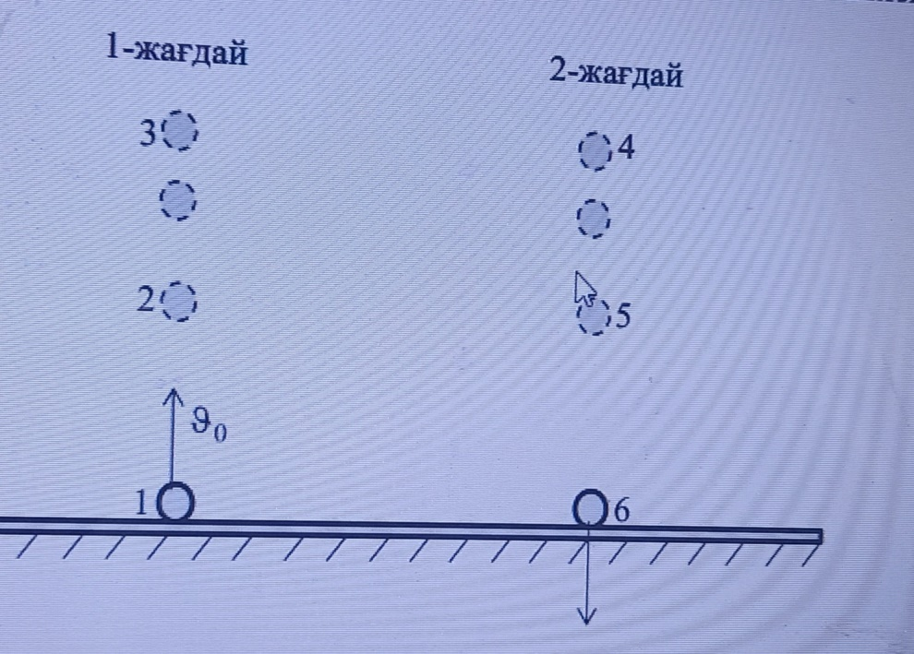
341. 1-нүктеде доптың
A) кинетикалық және потенциалдық энергиялары өзара тең
B) кинетикалық энергиясы потенциалдық энергиясының жартысына тең
C) кинетикалық энергиясы максимал, потенциалдық энаргиясы нольге тең
D) потенциалдық энергиясы максимал, кинетикалық энергиясы нольге тең
E) кинетикалық энергиясы потенциалдық энергиясының үштен бір бөлігіне тең
342. 4-нүктеде
A) кинетикалық және потенциалдық энергиялары өзара тең
B) кинетикалық энергиясы потенциалдық энергиясының жартысына тең
C) кинетикалық энергиясы максимал, потенциалдық энаргиясы нольге тең
D) потенциалдық энергиясы максимал, кинетикалық энергиясы нольге тең
E) кинетикалық энергиясы потенциалдық энергиясының үштен бір бөлігіне тең
343. 1- нүктеде доптың жылдамдығы 30 м/с болса, 3 - нүктедегі толық энергиясы
A) 225 Дж
B) 450 Дж
C) 900 Дж
D) 700 Дж
E) 125 Дж
344. 1-нүктедегі доптың жылдамдығы 30 м/с болса, 6-нүктедегі толық энергиясы
A) 225 Дж
B) 450 Дж
C) 900 Дж
D) 700 Дж
E) 125 Дж
345.Доптың жылдамдығының уақытқа тәуелділік графигі
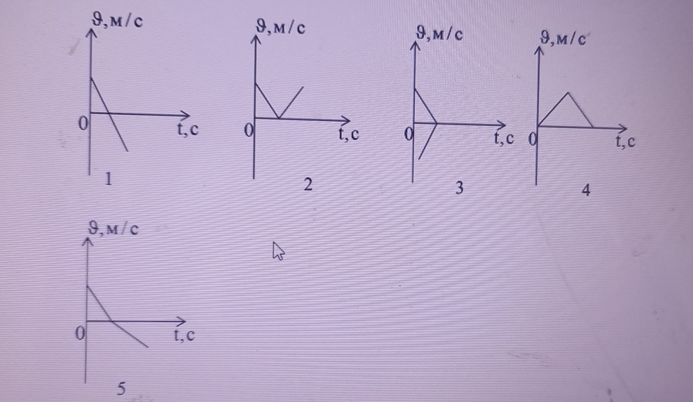
A) 1
B) 2
C) 3
D) 4
E) 5
348.Зымыран орбитаға шыққанда жанармайының тоғыздан бір бөлігі қалса, оның импульсі
A) ≈ 0,51· 10 ⁹кг·м/с
B) ≈ 0,58· 10 ⁹кг·м/с
C) ≈ 0,85· 10 ⁹кг·м/с
D) ≈ 0,28 ·10 ⁹кг·м/с
E) ≈ 0,98· 10 ⁹кг·м/с
349.Зымыран қозғалысын бастағаннан кейін ішіндегі массасы 80 кг ғарышкердің салмағы ( 2 g =10м/ с )
A) 8 кН
B) 9 кН
C) 7,2 кН
D) 10,2 кН
E) 95,2 кН
350.Зымыран тік жоғары көтерілу жағдайында жанармайдың жартысын жаққан кездегі зымыранның тарту күші. Ауаның кедергі күші 1,55 МН. ( ) 2 g = 10м/ с
A) 160 МН
B) 16 МН
C) 1600 кН
D) 16 кН
E) 160 ГН
СЭС
Еліміздің шығысында Қазақстандағы ең үлкен Бұқтырма су электр станциясы (СЭС) орналасқан. Ол еліміздің шығыс өңірлерімен қатар солтүстік және басқа да өңірлерін электр энергиясымен қамтамасыз етеді. Ол бір жылда орта есеппен 2,4 ⋅10 Вт ⋅ 12 сағ электр энергиясын өндіреді. Станцияда 90 м биіктіктен құлап аққан су генераторлардың роторларын айналдырады. Бір генератордың жұмыс жасау кезіндегі су шығыны 30 м³ /с. (ρ =1000 кг/м³ ; g= 10 м/с² )
351.СЭС жұмысындағы энергияның негізгі түрленуі
A) жылу энергиясы электр энергиясына айналады
B) судың потенциалдық энергиясы электр энергиясына айналады
C) электр энергиясы жылу энергиясына айналады
D) электр энергиясы механикалық энергияға айналады
E) Күн энергиясы электр энергиясына айналады
352.1 с-та сарқырамадан құлайтын су өндіретін энергиясы
A) 78 кДж
B) 32 МДж
C) 27 МДж
D) 40 кДж
E) 50 кДж
353.1 кВт ⋅ сағ 32 тг болса, станцияның 1 жылда өндірген электр энергиясының құны
A) 48,2 10⁹ тг
B) 58,4 10⁹ тг
C) 85,2 10 ⁹тг
D) 76,8 10⁹ тг
E) 98,5 10⁸ тг
354.Cтанцияның ПӘК-і 40 % болса, 1 с уақыттағы судың төмен құлауы кезінде өндіретін пайдалы қуаты ( g =10м/ с² )
A) 12,5 МВт
B) 9,8 МВт
C) 10,8 МВт
D) 10,2 МВт
E) 95,2 МВт
355.Су ағатын құбырың диаметрі 4 м болса, ағып шыққан судың жылдамдығы
A) ≈ 4,8 м/с
B) ≈ 2,4 м/с
C) ≈ 5,6 м/с
D) ≈ 4,2 м/с
E) ≈ 6,3 м/с
Шана
Суретте көрсетілгендей Алихан KL=x=10 м көлбеу жазықтықты шанамен бастапқы жылдамдықсыз сырғанайды. Шана мен көлбеу беттің арасындағы үйкеліс коэффиценті μ=0,05, ал Алиханның шанамен қоса алғандағы массасы m=60 кг (g=10 м/с2 , sin 30° = 0,5;cos30° ≈ 0,87)
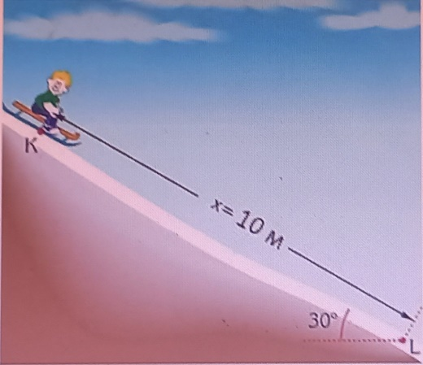
456.Алиханның сырғанау биіктігі
A) 7 м
B) 8 м
C) 5 м
D) 7,5 м
E) 6 м
457.Алиханның К нүктесіндегі толық механикалық энергиясы
A) 6 кДж
B) 1500 Дж
C) 261 Дж
D) 0
E) 3 кДж
458.Алиханның сырғанау барысында алатын үдеуі
A) 1,43 м/с²
B) 2,28 м/с²
C) 5,32 м/с²
D) 3,55 м/с²
E) 4,57 м/с²
459.Алиханның көлбеу жазықтықты жүріп өту уақыты
A) ≈1,3 с
B) ≈2,1 с
C) ≈1,4
D) ≈1,7 с
E) ≈2,5 с
460.Жалпы қозғалыс кезіндегі үйкеліс күшінің жұмысы
A) ≈-130 Дж
B) ≈-387 Дж
C) ≈-96 Дж
D) ≈-261 Дж
E) ≈-436 Дж
Сырғанау
Массалары 40 және 45 кг болатын екі бала тегіс жерде бірдей роликті конькимен сырғанақ теуіп ойнауда. Олардың әрбір конькилерінің жермен жанасатын ауданы 8 мм2 . Тыныштықта тұрып бір-бірін итерген кезде екі бала қозғалысқа келді де, массасы үлкен екінші бала 1,2 м/с жылдамдыққа ие болды.
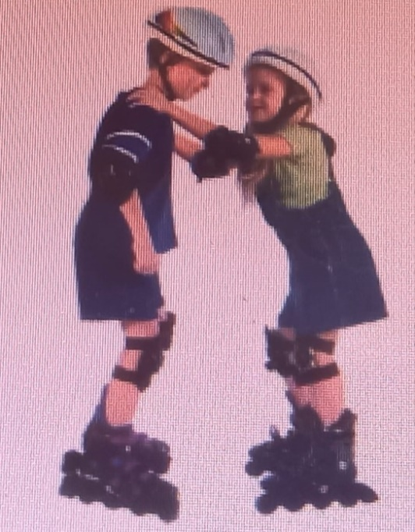
451.Қозғалыстағы балалар мен тегіс жер арасындағы үйкеліс
A) тыныштық үйкелісі
В) сырғанау үйклісі
С) домалау үйкелісі
D) нольге тең
Е) максимал мәнге ие
452.Бірінші баланың жерге түсіретін қысымы (g=10 м/с² )
A) 12,5 кПа
В) 12,5 МПа
С) 1,25 МПа
D) 2,5 кПа
Е) 25 МПа
453.Екі баланың жерге түсіретін қысымдарының айырымы (g=10 м/с² )
A) 2,125 Мпа
В) 3,125 МПа
С) 4,125 МПа
D) 5,125 МПа
Е) 1,125 Мпа
454.Бір-бірін итергеннен кейін бірінші баланың алатын жылдамдығы
A) 1,86 м/с
В) 1,35 м/с
С) 1,55 м/с
D) 1,65 м/с
Е) 1,75 м/с
455.Өзара әсерлесуден кейінгі балалардың кинетикалық энергиялары
A) 36,45 Дж, 32,4 Дж
В) 28,8 Дж, 32,4 Дж
С) 36,45 Дж, 41 Дж
D) 41 Дж, 32,4 Дж
Е) 36,45 Дж, 41,6 Дж
Су шығару
80 м Әр метрінің массасы 200 г болатын арқан байланған айналмалы шығырды пайдаланып, Диас сыйымдылығы 8 л болатын шелекпен 20 шелек су тартты.
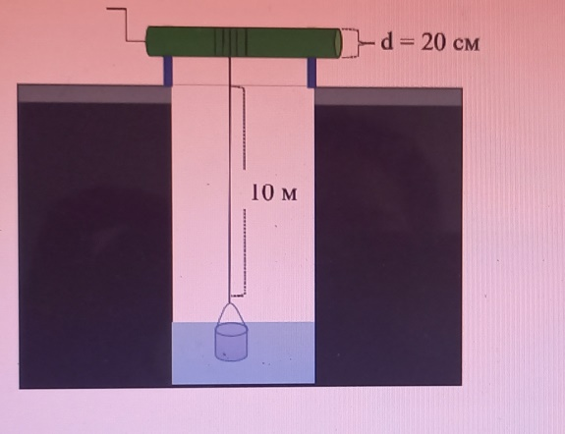
471.Диас су шығарудың осы түрін пайдаланып
A) тек күштен ұтыс алады
В) тек жолдан ұтыс алады
С) жұмыстан ұтыс алады
D) күштен және жолдан ұтыс алады
Е) тек күштің бағытын өзгерте алады
472.Диас пайдаланған жай механизім түрі
A) жылжымайтын блок
В) жылжымалы блок
С) көлбеу жазық
D) бұранда
Е) шығыр
473.Диастың бір шелек су шығару үшін шығырды айналдыру саны
A) 5
B) 7
C) 9
D 12
E) 16
474.Су ішіндегі шелектің жіпке түсірілетін F_{к} керілу күшінің шамасы
A) F_{к} = mg
В) F_{к} = F_{A}
С) F_{к} = mg + F_{A}
D) mg F F = A _{к}
Е) F_{к} = mg – F_{A}
475.Диастың 20 шелек су шығару үшін істеген жұмысы d = 20 см 10 м
A) 18 кДж
В) 5 кДж
С) 2 кДж
D) 2,5 кДж
Е) 6 кДж
Нысананы көздеп ату
Олжас аңшы мылтығымен нысананы көздеп жаттығуда. Аңшы мылтығының массасы 5 кг, ал мылтық оғының массасы 10 г. Олжас пен нысананың арақашықтығы 100 м. Оқтың мылтық ұңғысынан ұшып шығу жылдамдығы 500 м/с.
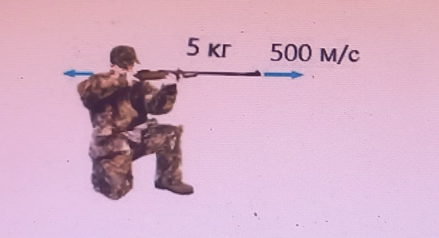
481.Мылтықтан оқ атқанда көрініс табатын физикалық заң
A) импульстің сақталу заңы
В) энергияның сақталу заңы
С) Ньютонның І заңы
D) массаның сақталу заңы
Е) моменттің сақталу заңы
482.Мылтық ұңғысынан ұшып шыққан оқтың импульсі
A) 2 кг·м/с
В) 3 кг·м/с
С) 4 кг·м/с
D) 5 кг·м/с
Е) 6 кг·м/с
483.Оқ атылған кезде кері серпілген мылтықтың жылдамдығы
A) 5 м/с
В) 1 м/с
С) 2 м/с
D) 3 м/с
Е) 4 м/с
484.Мылтық ұңғысынан атылып шыққан оқтың кинетикалық энергиясының кері серпілген мылтықтың кинетикалық энергиясына қатынасы
A) 500
В) 100
С) 200
D) 300
Е) 400
485.Мылтық ұңғысынан ұшып шыққан оқтың көзделген нысанадан төмен қарай ауытқуы
( g=10 м/с ² )
A) 0,01 м
B) 0,1 м
C) 0,02 м
D) 0,2 м
E) 0,15 м

Көлбеу жазықтықпен жасалған эксперимент
Оқушы көлбеулігі 30°, ұзындығы 6 м жазықтықтың басынан массасы 150 г кішірек текшені бастапқы жылдамдықсыз жібергенде, текшенің көлбеу жазықтықтың шетіне 3 секундта жеткенін есептеді (sin30o=0,5, cos30o=0,87)
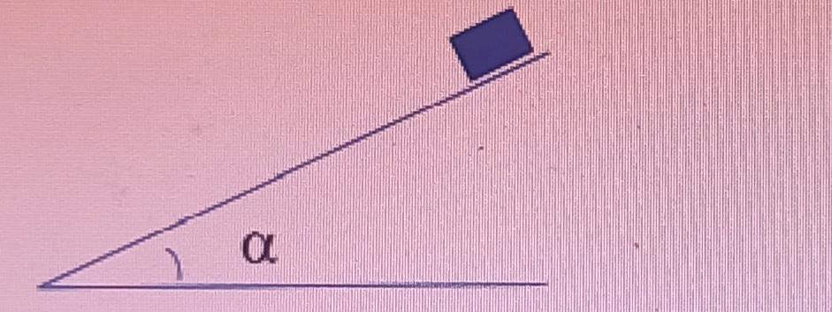
566.Текшенің бастапқы потенциалдық энергиясы
A) 1,5 Дж
B) 4,5 Дж
C) 3 Дж
D) 6 Дж
E) 7,5 Дж
567.Көлбеу жазықтық бойымен қозғалған текшенің орташа жылдамдығы
A) 1 м/с
B) 2 м/с
C) 3 м/с
D) 4 м/с
E) 5 м/с
568.Текшенің механикалық энергиясының ішкі энергиясына айналған бөлігі
A) 0,43
B) 0,54
C) 0,65
D) 0,76
E) 0,87
569.Көлбеу жазықтық бетінің үйкеліс коэффициентінің шамасы
A) 0,234
B) 0,324
C) 0,422
D) 0,265
E) 0,472
570.Текшенің соңғы жылдамдығы
A) 2 м/с
B) 3 м/с
C) 4 м/с
D) 2,5 м/с
E) 3,5 м/с
Калашников автоматы
Калашников автоматын әлемнің 50 мемлекетінің әскері қолданады. Оқ Калашников автоматының оқпанында 616 км/с² үдеумен қозғалады. Оқпанның ұзындығы 41,5 см, оқтың массасы 7,9 г, ал автоматтың массасы 3,8 кг.
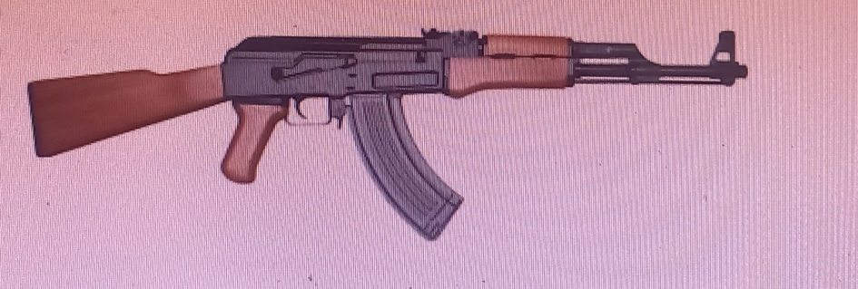
616.Оқпан ішіндегі оқтың қозғалу уақыты
A) 0,8 мс
B) 1 мс
C) 1,2 мс
D) 1,4 мс
E) 1,6 мс
617.Оқ атылған кезде мылтықтың жылдамдығы
A) 0,5 м/с
B) 2 м/с
C) 1 м/с
D) 1,5 м/с
E) 2,5 м/с
618.Оқтың оқпаннан ұшып шығу жылдамдығы
A) 615 м/с
B) 655 м/с
C) 685 м/с
D) 715 м/с
E) 735 м/с
619.Оқ ұшып шыққан мезетте мылтықтың алатын кинетикалық энергиясы
A) 2,84 Дж
B) 3,62 Дж
C) 3,83 Дж
D) 4,28 Дж
E) 8,56 Дж
620.Оқпан ортасындағы оқтың жылдамдығы
A) 715 м/с
B) 616 м/с
C) 554 м/с
D) 506 м/с
E) 358 м/с

Адам денесіндегі иіндік
Сіз қолмен қанша жүк көтере аласыз? Мысалы, адамның білек күшімен көтеретін жүгінің шекті массасы 10 кг дейік. Алайда, 10 кг жүк адам қолының күшінің көрсеткіші деп ойласаңыз қателесесіз! Адамның бұлшық еттерінің күші одан әлдеқайда артық! Адам қолының екі бас бұлшық еттерінің іс-әрекетіне назар аударайық (сурет). Ол бір ұшы О – тірек нүктесіне бекітілген, екінші А ұшына жүк ілінген тірі иіндік деуге болады. Жүктен тірек нүктесіне дейінгі қашықтық бұлшық еттердің шетінен (В нүктесі) тірек нүктесіне дейінгі қашықтықтан 8 есе көп. Ендеше біз әрбір адам өзінен анағұрлым күштірек деп айтсақ асыра айтқандық болмайды. Яғни, біздің бұлшық еттеріміз өндіретін күш біздің әрекетімізде көрінетін күштен әлдеқайда көп деген сөз. (g=10м/с² )
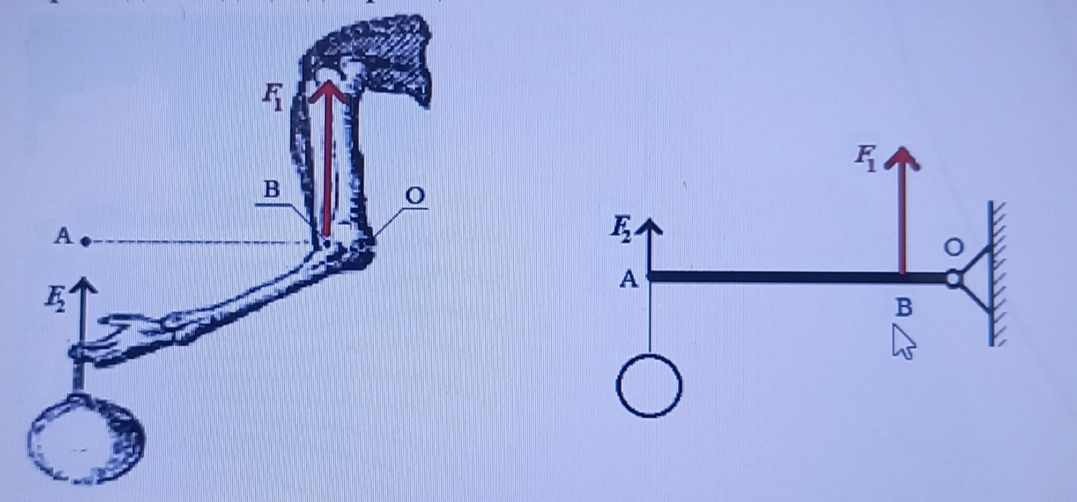
16.Бұлшық еттеріміз біздің қолымызбен салыстырғанда ... күш өндіреді
A) 4 есе көп
B) 2 есе көп
C) 10 есе көп
D) 8 есе көп
E) 6 есе көп
17.Егер жүк бұлшық етке тікелей бекітілсе, көтере алатын жүгінің шекті массасы
A) 80 кг
B) 70кг
C) 60 кг
D) 90 кг
E) 50 кг
18Адам жүк ұстаған қолын алға созса, жүктің айналдырушы моменті A) нөлге тең болады
B) ең кіші мәнге жетеді
C) артады
D) кемиді
E) өзгермейді
19.Адам жүкті білегінің ортасына іліп көтерген жағдайда оның көтеру күші,
A) өзгермейді
B) 2 есе кемиді
C) 2 есе артады
D) 50 %-ға артады
E) 25 %-ға артады
20.Кіртасты 8 см ге көтеру кезінде бұлшық еттің жиырылуы және жұмысы
A) 1 см, 1 Дж
B) 2 см, 4 Дж
C) 2 см, 8 Дж
D) 1 см, 8 Дж
E) 2 см, 1 Дж

Шүлбі су электр станциясы
Шүлбі су электр станциясы Ертіс өзенінде Шульбинск кентінің маңында орналасқан «Ертіс» каскадты су электр станциясының үшінші, төменгі сатысы болып табылады. Су электр станциясының сипаттамалары: Орналасуы – Шығыс Қазақстан обылысы Салынған жылы – 1976 Жылдық энергия өндіруі – 1660 млн кВт·сағ Электрлік қуаты – 702 МВт Генераторлар саны – 6 Плотина биіктігі – 39 м Плотина ұзындығы – 587 м Турбинадан құлайтын су шығыны – 3510 м³ /с
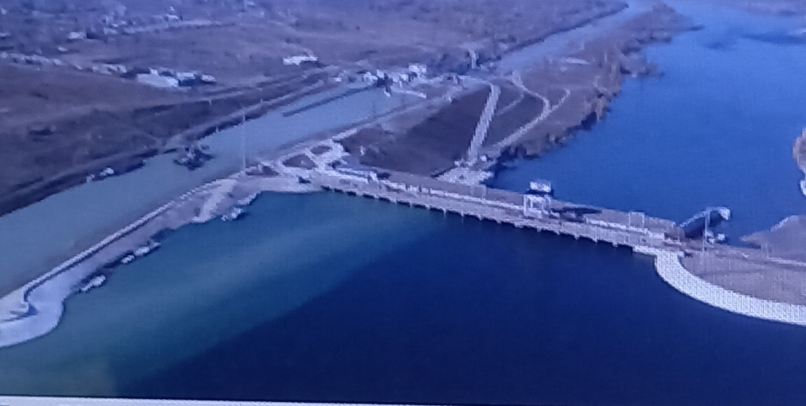
146.Су электр станциясының жылына өндіретін энергиясы
A) ≈ 4,8·1014 Дж
B) ≈ 12·1016 Дж
C) ≈ 6·1015 Дж
D) ≈ 5·1015 Дж
E) ≈ 2,4·1016 Дж
147.Плотинадан 1 аптада құлайтын су көлемі
A) ≈ 1,1·1011 м ³
B) ≈ 2·109 м ³
C) ≈ 5,1·1010 м ³
D) ≈ 4,6·1012 м ³
E) ≈ 3·109 м ³
148.Плотинадан құлаған 1 м³ судың кинетикалық энергиясы (g=10 м/с² )
A) 3,14·106 Дж
B) 3,9·105 Дж
C) 5,8·107 Дж
D) 8,3·104 Дж
E) 7,8·107 Дж
149.Плотинадан құлаған судың жылдамдығы (үйкеліс ескерілмейді)
A) ≈ 20 м/с
B) ≈ 28 м/с
C) ≈ 36 м/с
D) ≈ 40 м/с
E) ≈ 45 м/с
150.Су электр станциясының қуаты осы күнгіден 25 % - ға жоғары болуы үшін плотинаның биіктігі
A) ≈ 78 м болуы керек
B) ≈ 49 м болуы керек
C) ≈ 64 м болуы керек
D) ≈ 36 м болуы керек
E) ≈ 42 м болуы керек
Баскетбол добы
12 жасар Әлихан массасы 800 г баскетбол добымен ойнап жүріп, оны тік жоғары лақтырды. Доп жерге құлаған соң қайта секіріп, қайта түсті. Осындай процесс бірнеше рет қайталанды да, біраз уақыттан соң доп секіріп тоқтатты. Доптың секіру процесі суретте көрсетілген (g =10 м/с² )
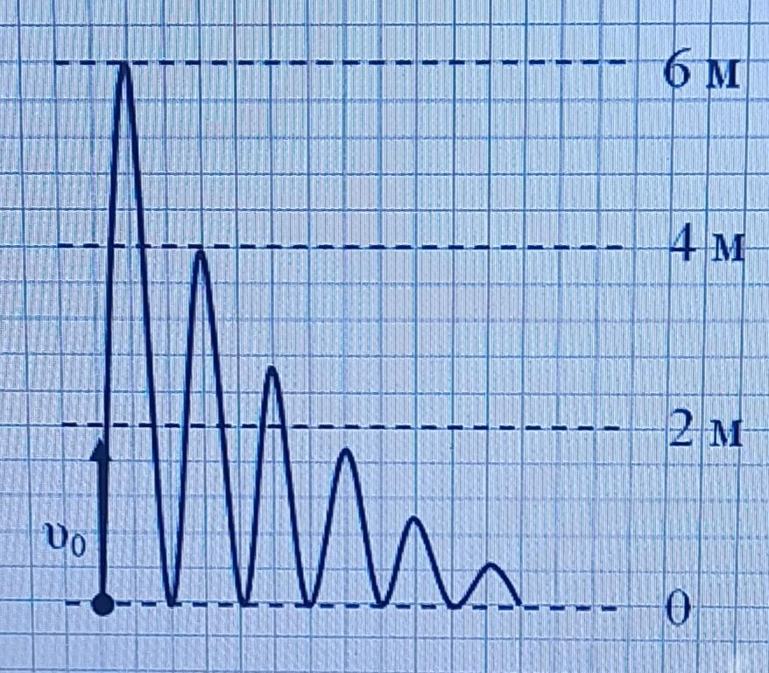
201.Доптың тоқтағанға дейін жасаған секіріс саны
A) 6
B) 4
C) 5
D) 7
E) 8
202.Алғашқы секіріс кезіндегі ең үлкен биіктіктегі доптың потенциалдық энергиясы
A) 24 Дж
B) 4,8 Дж
C) 48 Дж
D) 2,4 Дж
E) 36 Дж
203.Доптың бастапқы жылдамдығы (ауа кедергісін ескермейміз)
A) ≈ 15 м/с
B) ≈ 8 м/с
C) ≈ 10 м/с
D) ≈ 11 м/с
E) ≈ 13 м/с
204Доптың максимал көтерілу биіктігінің кемуін түсіндіруге болады
A) механикалық энергияның сақталу заңдылығымен
B) механикалық энергияның толық энергияға айналуымен
C) механикалық энергияның сақталу заңының орындалмауымен
D) кинетикалық энергияның толығымен потенциалдық энергияға айналатындығымен
E) потенциалдық энергияның толығымен кинетикалық энергияға айналатындығымен
205.Доптың екінші секірісте жоғалтқан энергиясы мен оның бастапқы энергияға қатынасы
A) 16 Дж;
B) 24 Дж;
C) 8 Дж;
D) 24 Дж;
E) 16 Дж;
Абсолют серпімді соққы
Абсолют серпімді соққы – жүйенің толық кинетикалық энергиясы сақталатын соқтығысу моделі. Классикалық механикада бұл жағдайда денелердің деформациясы ескерілмейді. Абсолют серпімді соққының математикалық моделі келесі жолмен іске асырылады:
1. Өзара соқтығысатын екі абсолют қатты дене бар.
2. Әсерлесу нүктесінде серпімді деформациялар жүзеге асырылады. Қозғалыстағы денелердің кинетикалық энергиясы аз ғана уақыт ішінде толығымен деформациялану энергиясына ауысады.
3. Келесі уақыт мезетінде деформацияланған денелер өздерінің бастапқы қалыптарын қабылдайды, ал деформация энергиясы толығымен қайтадан кинетикалық энергияға ауысады.
4. Денелердің өзара әсерлесуі тоқтап, олар қозғалыстарын ары қарай жалғастырады. Массасы 0,2 кг доп күшті тіркеу құралына серпімді соғылады. Соққы кезіндегі доптың жылдамдығы 4 м/с. Күшті тіркеу құралының жазбаларының графигі төмендегі суретте көрсетілген.
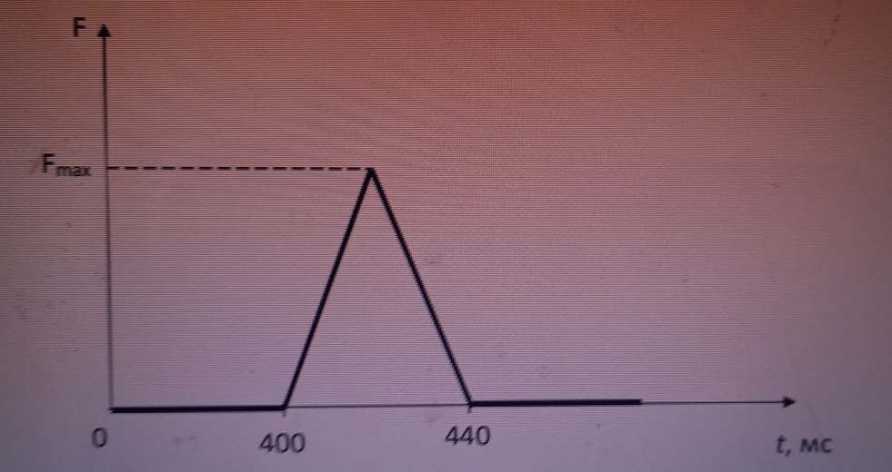
261.Күшті тіркеу құралымен доптың ең көп әсерлескендегі уақыты
A) 400 мс
B) 20 мс
C) 420 мс
D) 440 мс
Е) 40 мс
262.Күшті тіркеу құралына соғылғанға дейінгі доптың дене импульсі t, мс F Fmax 0 400 440
А) 8 кг ⋅ м/с
B) 0,8 кг ⋅ м/с
C) 4 кг ⋅ м/с
D) 0,2 кг ⋅ м/с
E) 1,6 кг ⋅ м/с
263.Доптың дене импульсінің өзгерісі
A) 8 кг ⋅ м/с
B) 0,8 кг ⋅ м/с
C) 4 кг ⋅ м/с
D) 0,2 кг ⋅ м/с
E) 1,6 кг ⋅ м/с
264.420 мс уақытындағы доптың кинетикалық энергиясы
A) 1,6 Дж
B) 0,8 Дж
C) 0 Дж
D) 3,2 Дж
E) 0,4 Дж
265.Күшті тіркеу құралы тіркеген максимал күш
A) 2 Н
В) 4 Н
C) 20 Н
D) 40 Н
E) 30 Н

Эскалатор
Әлемдегі алғашқы эскалатор саяхатшыларға арналған аттракцион ретінде 1894 жылы Нью-Йоркте пайда болған. Қазір бұл «ғажайып сатылар» метрополитендерде, вокзалдарда, сауда орталықтарында және басқа қоғамдық орындарда жұмыс жасауда. Эскалатор 0,75 м/с жылдамдықпен қозғала отырып, сағатына 10 мың адамды өткізу қабілетіне ие. Әлемдегі ең ұзын эскалатор Петербург метрополитенінің «Адмиралтейская» станциясында орналасқан. Оның ұзындығы 137 м, ал жүргіншілерді көтеру биіктігі 70 м –ге жетеді.
246.Эскалатордың жұмыс режиміндегі қозғалысы
A) түзу сызықты бірқалыпты
B) түзу сызықты теңүдемелі
C) түзу сызықты теңкемімелі
D) қисық сызықты бірқалыпты
E) қисық сызықты теңүдемелі
247.Эскалаторда қозғалмай тұрған адамның Жермен байланысқан санақ жүйесіндегі жылдамдығы
A) 0,75 м/с
B) 0
C) 1,5 м/с
D) 2 м/с
E) 0,5 м/с
248.«Адмиралтейская» станциясында асыққан жүргінші жұмыс жасап тұрған эскалатормен 1 минут 40 с -та көтерілген болса, оның эскалатордағы қозғалыс жылдамдығы
A) 0,75 м/с
B) 0,62 м/с
C) 0,26 м/с
D) 0,51 м/с
E) 0,45 м/с
249. «Адмиралтейская» станциясында эскалатор бір адамды көтеру үшін ауырлық күшіне қарсы 42 кДж жұмыс жасаған болса, осы адамның массасы ( g =10 м / с ²)
A) 60 кг
B) 65 кг
C) 70 кг
D) 75 кг
E) 80 кг
250.Екі адамның біреуі жұмыс жасап тұрған эскалатордың көтеру сатысымен, екіншісі түсіру сатысымен оның қозғалыс бағытында эскалатормен салыстырғанда бірдей жылдамдықпен жүріп барады. Олардың бір - біріне қатысты жылдамдығы 2,5 м/с болса, эскалатор сатысына қатысты жылдамдығы
A) 0,25 м/с
B) 0,5 м/с
C) 0,75 м/с
D) 1 м/с
E) 1,25 м/с
Қалаішілік жолаушы автобусы
Нұр-Сұлтан қаласының қалаішілік 80-ші маршрутында қатынайтын, Семей қаласының зауытында шығарылатын DAEWOO GDW 6126 HG маркалы автобусының сипаттамалары:
Автобустың таза массасы – 12350 кг Т
иелген автобустың рұқсат етілген массасы – 18000 кг
Автобустың ұзындығы – 12000 мм Автобустың ені – 2550 мм Автобустың биіктігі – 3200 мм
Қозғалтқышы – турбоүрлегішті (Евро-5) Моделі – GL11K (DOOSAN)
Қуаты – 290 ат күші
Айналдырушы момент - 11270/13200 Н·м
Алдыңғы/артқы дөңгелектерінің диаметрі – 22,6 дюйм
Трансмиссия - автоматты"ALLISON" (T325R) Максимал жылдамдығы – 95 км/сағат 100 км жолға жанармай шығыны – 30 л Осы айтылған автобус Нұр – Сұлтан қаласының 80 маршруты бойынша жүреді. 80 маршруттың жүру кестесі: №2 Ақмола облыстық емханасы – «Күйгенжар» тұрғын массиві Маршрут ұзақтығы – 23,6 км Интервал – 15-20 минут Маршрутты жүріп өту уақыты 80 минут
141.Автобустың маршрутты өту барысындағы орташа жылдамдығы
A) 26,8 км/сағат
B) 17,7 км/сағ
C) 60 км/сағ
D) 42,5 км/сағ
E) 21 км/сағ
142.Автобус қала ішінде жүргенде оның жанармай шығыны екі есе артады. Автобус маршрутты бір рет жүріп өткенде жағатын жанармай шығыны
A) ≈ 30 литр
B) ≈ 14,2 литр
C) ≈ 68 литр
D) ≈ 45,6 литр
E) ≈ 26,8 литр
143.Автобус маршрутты бір рет жүріп өткенде жағатын жанармайдан бөлінетін жылу мөлшері ( ρ =800 кг/м3 , q=44 МДж/кг)
A) ≈ 500 МДж
B) ≈ 625 МДж
C) ≈ 308 МДж
D) ≈ 352 МДж
E) ≈ 900 МДж
144.Автобус 54 км/сағ жылдамдықпен қозғалса, оның дөңгелегінің айналу жиілігі (1 дюйм = 2,54 см)
A) ≈ 8,3 айн/с
B) ≈ 3,14 айн/с
C) ≈ 16,6 айн/с
D) ≈ 4,15 айн/с
E) ≈ 12 айн/с
145.54 км/сағ жылдамдықпен қозғалып келе жатқан автобустың тарту күші (1 ат күші = 735,5 Вт)
A) ≈ 16340 Н
B) ≈ 18450 Н
C) ≈ 8495 Н
D) ≈ 14220 Н
E) ≈ 8845 Н
Статика
Иінтірек есебі
Суретте қалыптағы иінтірек (рычаг) келтірілген. Иінтіректің қысқа иінінің ұзындығы 10 см, ал ұзын иінге 50 Н күш әсер етеді.
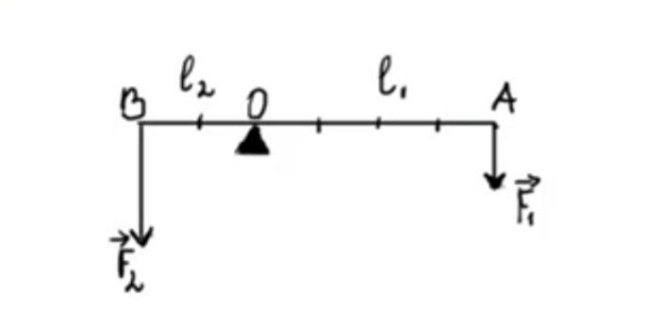
А) $\frac{F_{1}}{F_{2}}$=2
В) $\frac{F_{1}}{F_{2}}$=$\frac{1}{3}$
С) $\frac{F_{1}}{F_{2}}$=$\frac{1}{4}$
D) $\frac{F_{1}}{F_{2}}$=$\frac{1}{2}$ *
Е) $\frac{F_{1}}{F_{2}}$=1
2. Иінтіректің жұмыстан беретін ұтысын анықта
А) $\frac{А_{1}}{А_{2}}$=2
В) $\frac{А_{1}}{А_{2}}$=$\frac{1}{3}$
С) $\frac{А_{1}}{А_{2}}$=$\frac{1}{4}$
D) $\frac{А_{1}}{А_{2}}$=$\frac{1}{2}$
Е) $\frac{А}{А_{2}}$=1 *
3. Иінтіректің жалпы ұзындығын тап
А) 20 см
В) 60 см
С) 30 см*
D) 50 см
Е) 40 см
4.Иінтіректің ұзын иінінің ұзындығы мен қысқа иініне әсер ететін күшті
А) 20 см, 100 Н*
В) 60 см, 25 Н
С) 30 см, 50 Н
D) 50 см, 25 Н
Е) 10 см, 50 Н
5. Иінтірек ұштарына әсер етуші күш моментін анықта.
А) 100 Н*м
В) 20 Н*м
С) 50 Н*м
D) 10 Н*м *
Е) 60 Н*м

Құдықтан су тарту
Әр метрінің массасы 200 г болатын арқан байланған айналмалы шығырды пайдаланып, Диас сумен қоса алғанда массасы 8 кг болатын шелекпен құдықтан 20 шелек су тартты.
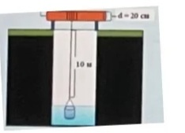
1.Диастың пайдаланған қарапайым механизмі
А) қозғалатын блок
В) қозғалмайтын блок*
С)$иіндік$
D) сына
Е) көлбеулік
2. Диас құдықтан су алғанда-
А) жолдан ұтады, күштен ұтылады
В) тек жолдан ұтады
С)$жұмыстан ұтады$
D) күштен де,жолдан да ұтады
Е) күштен ұтады*
3.Диастың бір шелек су шығарғанда шығырдың айналу саны
А) 12
В) 16*
С)5
D) 9
Е)7
4.Егер шығырды ғана диаметрі үлкен шығырмен алмастырады.
А) күштен ұтылады
В) жұмыстан ұтылады
С) күштен ұтады
D) жолдан ұтады *
Е) жұмыстан ұтады
5. Диас құдықтан бірқалыпты көтеріп 20 шелек су шығарғанда атқарылған жұмыс
А) 5 кДж
В) 2 кДж
С)6 кДж
D) 2,5 кДж
Е) 18 кДж *

Гидродинамика тақырыбы бойынша контекст тапсырмалары
Салдың қозғалысы
Қайықшы ағаш бөренелерден жасалған салды(сурет) пайдаланып өзен арқылы жүк тасиды.Сол жасаған ағаштың тығыздығы 400 кг/м³, бір бөрененің массасы 20 кг.
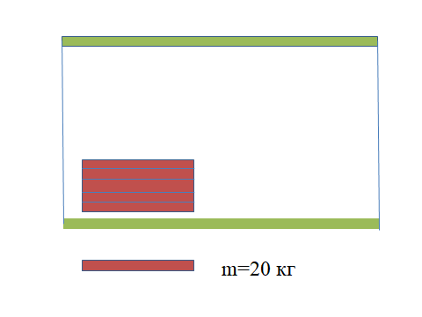
1.Салдың ауадағы салмағы (g=10м/$с^{2})$
А) 5 кН
В) 1 кН
С) 2 кН
Д) 3 кН
Е) 4 кН*
2. Суда тыныштықта салға әсер ететін қорытқы күш
А) 10 кН
В) 2 кН
С) 0 *
Д) 20 кН
Е) 1 кН
3. Жүгі жоқ салды толығымен суға батыру үшін қажет болатын күштің ең кіші мәні(g=10м/$с^{2})$
А) 3 кН
В) 1,5 кН*
С) 5 кН
Д) 2,5 кН
Е) 2 кН
4. Салға жүк тиеген кезде Архимед күші 2 кН жағымен болса, жүктің массасы
А) 300 кг
В) 500 кг
С) 200 кг
Д) 400 кг
Е) 100 кг *
5. Сал көтере алатын жүк массасының ең үлкен мәні
А) 150 кг*
В) 6400 кг
С) 2800 кг
Д) 3900 кг
Е) 430 кг

Гидростатикалық қысым
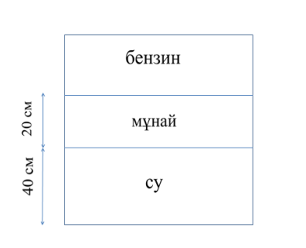
Ыдысқа суретте көрсетілгендей әр түрлі биіктікке дейін сұйықтар құйылған($ρ_{мұз}$=900 кг/$м^{3}$, $ρ_{су}$=1000 кг/$м^{3}$ , $ρ_{мұнай}$=800 кг/$м^{3}$, , $ρ_{бензин}$=710 кг/$м^{3}$, g=10 м/$с^{2})$.
1.Судың ыдыс түбіне түсіретін қысымы
А) 4 кПа*
В) 2,5 кПа
С) 1,8 кПа
Д) 3 кПа
Е) 2 кПа
2. Мұнай қабатының суда түсіретін қысымы
А) 1,6 кПа*
В) 2,5 кПа
С) 2 кПа
Д) 4 кПа
Е) 3 кПа
3.Биіктігі 50 см сұйық бағанының ыдыс түбіне түсіретін қысым
А) 4,8 кПа*
В) 6,3 кПа
С) 5,8 кПа
Д) 2,2 кПа
Е) 3,1 кПа
4.Ыдыс түбіне түсірілген жалпы қысым 7930 Па болса, ыдысқа құйылған бензиннің биіктігі
А) $≈$20 см
В) $≈33 см*$
С) $≈$19 см
Д) $≈$36 см
Е) $≈$27 см
5. Егер суға әр қырының ұзындығы 4 см текше пішіндес мұз кесегін салсақ, онда мұздың суда батқан бөлігінің биіктігі
А) 3,6 см*
В) 2 см
С) 4 см
Д) 10 см
Е) 20 см

Су қозғалысы
Оқушы биіктігі 1 м диаметрі D цилиндр пішінді ыдысқа толтыра су құйды. Ыдыстың табанынан 10 см биіктікте диаметрі d саңылауды ашып аққан судың қозғалысын бақылайды.($ρ_{су}$=1000 кг/$м^{3}$ ,g=10 м/$с^{2})$.
1. Саңылаудан аққан су ағынының траекториясы
А) парабола*
В) гипербола
С) эллипс
Д) шеңбер
Е)шаршы
2.Саңылауды бірнеше сағатқа ашып қойған жағдайда, ыдыста ақпай қалған су бөлігі
А) 1\2
В) 1\5
С) 1\8
Д) 1\9
Е)1\10*
3. Саңылауды бірнеше сағатқа ашып қойған жағдайда, ыдыста ақпй қалған су мөлшерінің ағып кеткен су мөлшеріне қатынасы
А) 10\9
В) 1\5
С) 1\9*
Д) 9\10
Е)1\10
4.Саңылаудан суды ағызбай жауын тұру үшін оның қақпағын кемінде 1,8 Н күшпен қысу керек болса,саңылаудың ауданы
А)2 см² *
В) 2,5 см²
С) 0,5 см²
Д) 1 см²
Е)4 см²
5.Бастапқы сәтте саңылаудан ағып шыққан судың горизонталь ұшу қашықтығы
А) 0,6 м*
В) 1,8 м
С) 2 м
Д) 4,2 м
Е)6,3 м

Көпіршік
h=3 м тереңдікте жүзіп бара жатқан балықтың аузынан көлемі 5 мм³ ауа көпіршігі шығып су бетіне дейін көтеріледі. ((g=10 м/$с^{2}$, $ρ=$ 1000 кг/ м³ ,$ρ_{ауа}=1,29 г/м^{3}$, $p_{0}$=${10}^{5}$Па бұл жағдайда температура тұрақты)
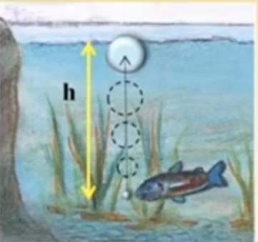
1.3 м тереңдікте ауа көпіршігіне әсер ететін гидростатикалық қысым
А) 15 кПа
В) 300 кПа
С) 0 Па
D) 100 кПа
Е) 30 кПа*
2. Су бетіне келген ауа көпіршігіне әсер ететін гидростатикалық қысым
А) 15 кПа
В) 300 кПа
С) 0 Па *
D) 100 кПа
Е) 30 кПа
3. Осы процесте орындалатын заң
А) Гей- Люссак заңы
В) Клайперон заңы
С) Блйль-Мариотт заңы*
D) Шарль заңы
Е) Менделеев-Клайперон заңы
4. Су бетіне ауа көпіршегінің көлемі
А) 0,5 мм³
В) 1,5 мм³
С) 5,5 мм³
D) 6,5 мм^{3*}
Е) 3,5 мм³
5.Балық аузынан шыққан ауа көпіршігінің су бетіне келгенде көлемнің өзгерісі
А) 13% -ға артады
В) 300%-ға артады
С) 70%-ға артады
D) 130%-ға артады
Е) 30%-ға артады*

Архимед күші
Суретте белгілі мөлшерде суы бар өлшеуіш цилиндр берілген. Суға тасты салғанда судың деңгейі көтерілді. Судың тығыздығы 1000 кг/ м³ , тастың тығыздығы 2500 кг/м³
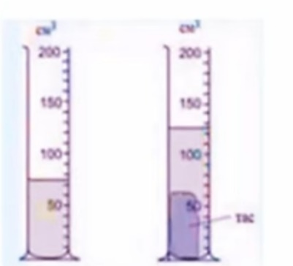
1.Өлшеуіш цилиндрдің бөлік құны
А) 10 см^{3 *}
В) 5 см³
С) 15 см³
D) 50 см³
Е) 30 см³
2. Тастың көлемі
А) 60 см³
В) 80 см³
С) 70 см³
D) 50 см^{3*}
Е) 90 см³
3.Өлшеуіш цилиндрден су төгілмейтіндей көлемі осын тағы неше тас сала аламыз
А) 20
В) 5
С) 4
D) 10
Е) 1*
4. Тастың массасы
А) 125 г*
В) 5 г
С) 12,5 г
D) 500 г
Е) 50 г*
5. Тасқа әсер ететін Архимед күші
А) 0,7 Н
В) 0,6 Н
С) 0,5 Н*
D) 0,9 Н
Е) 0,8 Н

Аквариум
Бала аквариумның түбінен шыққан оттегі көпіршіктерге қарап отырды. Оттегі көпіршігі су астынан шығып жоғары көтерілген сайын көлемі ұлғайып су бетіне шыққанда жарылатынын байқады. Оқушы көз мөлшерімен судың көпіршігі бетіне шыққандағы көлемі су астындағы көлемінен 2 есе үлкен деген ұйғарымға келді. Аквариумдағы судың барлық бөлігінде температура бірдей деп қарастыруға болады. Аквариумның беті ашық. Атмосфералық қысым p0 , судың тығыздығы ρ , еркін түсу үдеуі g =10 м/с²
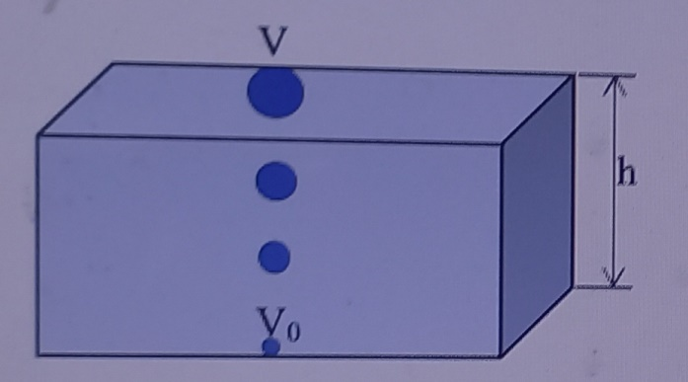
331.Көпіршіктің көлемінің ұлғаю себебі
A) көпіршік жоғары көтерілгенде сыртқы қысымның артуына байланысты
B) су бетіне қарай гидростатикалық қысымның артуына байланысты
C) көпіршік жоғары көтерілгенде аквариумдағы судың беттік керілуінің артуына байланысты
D) көпіршік жоғары көтерілгенде аквариумдағы судың беттік керілуінің кемуіне байланысты
E) су бетіне қарай гидростатикалық қысымның кемуіне байланысты
332.Көпіршікті жоғары көтеретін күш
A) Ампер күші
B) Беттік керілу күші
C) Лоренц күші
D) Архимед күші
E) Кулон күші
333.Аквариумның түбіндегі көпіршіктің қысымы
A) p = p₀ + ρgh
B) p = p₀ − ρgh
C) p = 2p₀ − ρgh
D) p = 2p₀ − 4ρgh
E) p = 2p₀ + ρgh
334.Баланың жорамал өлшемі бойынша аквариумның мүмкін болатын тереңдігі
A) h = 3р₀/$ρg$
B) h = 4р₀/$ρg$
C) h = р₀/$2ρg$
D) h = р₀/$ρg$
E) h = 2р₀/$ρg$
335.Аквариумдағы судың нақтылы тереңдігі 2 м болса, көпіршік көлемінің шын мәніндегі ұлғаюы ( p₀ =100кПа, g =10 Н/м, ρ =1000 кг/м²)
A) 1,2 есе
B) 2,3 есе
C) 1,5 есе
D) 1,8 есе
E) 2 есе
Аққан су
Оқушы сұйықтардың қозғалысын зерттеу үшін 1 м биіктікке дейін су толтырылған бактың түбінен 10 см биіктікте саңылау жасады. ( ρ су=1000 кг/м³ , g≈10 м/с² )
526.Бак түбіндегі гидростатикалық қысым
A) 5 кПа
B) 10 кПа
C) 9 кПа
D) 1 кПа
E) 11 кПа
527.Саңылаудан атқылаған судың қысымы
A) 9 кПа
B) 8 кПа
C) 10 кПа
D) 1 кПа
E) 1,5 кПа
528.Саңылаудан судың ағып шығу жылдамдығы
A) 4,24 м/с
B) 3,5 м/с
C) 2,26 м/с
D) 1,12 м/с
E) 2,32 м/с
529.Су ағынының бактан атқылау қашықтығы
A) ≈ 0,6 м
B) ≈ 1,6 м
C) ≈ 1,2 м
D) ≈ 0,8 м
E) ≈ 0,9 м
530.Ең үлкен қашықтыққа атқылау үшін, саңылауды жасау биіктігі
A) 0,2 м
B) 0,3 м
C) 0,4 м
D) 0,5 м
E) 0,6 м
Алғашқы ауа шары
Бірінші ауа шары 1783 жылдың жазында Францияда ұшырылды. Қағаз фабрикасының иелері ағайынды Жозеф және Этьен Монгольфьелер қағаздан көлемі 800 м3 болатын үлкен шар жасап, оны жылы ауамен толтырды. Шар 500 м биіктікке көтеріліп, 10 минут ішінде 2,1 км ұшып өтті. Жылытылған ауаның тығыздығы 1,12 кг/м³ болды, ал қалыпты жағдайда ауаның тығыздығы 1,29 кг/м³ . 1783 жылдың 1 желтоқсанында ауаға француз профессоры Жак Александр Сезар Шарль көтерілді. Ол жылытылған ауаның орнына одан тығыздығы шамамен 14 есе аз сутекті қолданып 1,5 км биіктікке дейін көтеріле алды (қалыпты атмосфералық қысым 760 мм.сын.бағ., 12 м биіктікке көтерілген сайын атмосфералық қысым 1 мм.сын.бағ.-на өзгереді, g = 10 м/с² ).
186.Монгольфелер ұшқан шардың жылдамдығы
A) 0,21 м/с
B) 50 м/мин
C) 3,5 м/с
D) 4,2 м/с
E) 0,5 м/с
187.Шарль пайдаланған сутек газының тығыздығы
A) 0,09 кг/м³
B) 0,08 г/м³
C) 0,09 г/м³
D) 0,08 г/см³
E) 0,08 кг/м³
188.Жоғары көтерілген сайын атмосфералық қысым
A) кемиді, себебі атмосфералық ауа тығыздығы кемиді
B) артады, себебі атмосфералық ауаның тығыздығы артады
C) кемиді, себебі жоғары көтерілген сайын ауа температурасы жоғарлайды D) артады, себебі жоғары көтерілген сайын ауа температурасы көтерілді
E) өзгермейді
189.Сезар Шарль көтерілген биіктіктегі атмосфералық қысым
A) 125 мм.сын.бағ.
B) 885 мм.сын.бағ.
C) 635 мм.сын.бағ.
D) 880 мм.сын.бағ.
E) 640 мм.сын.бағ.
190.Егер Этьен Монгольфье массасы 75 кг, ал жабдықтармен бірге алғандағы шардың салмағы 300 Н болса, ауа шары ие болатын көтеруші күш A) 310 Н
B) 927 Н
C) 540 Н
D) 155 Н
E) 1050 Н
Өлі теңіз
Әлемдегі ең тұзды көл Палестина мен Израиль аумағында орналасқан Өлі теңіз болып табылады. Теңіздегі тұз мөлшерінің (27%) көп болуынан ондағы судың орташа тығыздығы 1,16 г/см³ -ға жетеді. Бұл теңізге түскен адамның батып кетуі мүмкін емес және денесінің аз бөлігі ғана суға батады, себебі адамның денесінің орташа тығыздығы (960 кг/м³ ) теңіздегі судың тығыздығынан аз. Төмендегі кестеде әртүрлі ағаштардың тығыздықтары көрсетілген:
Ағаштың түрі | Тығыздығы,кг\м³ | Ағаштың түрі | Тығыздығы,кг\м³
Бальса | 110-120 | Қызыл ағаш | 540
Бакаут(Темір ағаш) | 1300 | Қарағай | 400
Емен | 550 | Тығын ағашы | 127
Балқарағай | 350 | Қара ағаш | 1180

211.Кесте бойынша Өлі теңізге толығымен батпайтын ағаштардың саны
A) 8
B) 7
C) 6
D) 5
E) 4
212.Өлі теңізде 1,5 т судағы тұздың мөлшері
A) 270 кг
B) 405 кг
C) 4,05 кг
D) 2,7 кг
E) 27 кг
213.Өлі теңізде массасы 4,55 кг бакаут ағашына әсер ететін кері итеруші күш (g = 10 м/с2 )
A) 45,5 Н
B) 40,6 Н
C) 35 Н
D) 10,5 Н
E) 4,9 Н
214.Өлі теңізге көлемінің тек 47,4% пайызы бататын ағаш
A) балқарағай
B) емен
C) қарағай
D) тығын ағашы
E) бальса
215.Адам денесінің суға батпайтын бөлігі
A) ≈ 0,17
B) ≈ 0,04
C) ≈ 0,21
D) ≈ 0,12
E) ≈ 0,08
Ауада ұшу
Ауа шары жоғары көтерілу үшін оны тығыздығы ауаның тығыздығынан кіші газбен толтыру қажет. Бұл сутегі, гелий, азот немесе қыздырылған ауа болуы мүмкін. Денеге әсер ететін ығыстырушы күш ауырлық күшінен көп болса, дене Жерден ажырап, жоғары көтеріледі. Осы принцип негізінде жасалған ауаға көтерілетін ұшатын аппараттар аэростаттар деп аталады. Ресейлік жиһанкез Федор Конюхов 2016 жылдың маусым айында «МОРТОН» атты ауа шарымен Австралиядан бастап, Жерді айналып саяхаттап шығады. Конюховтың Жерді айналып ұшқан ауа шарының сипаттамалары төмендегідей: шардың көлемі 15 500 м³ , шар қабығының массасы 450 кг, оны толтырған гелийдің тығыздығы 0,18 кг/м³ . (g=10 м/с² , ρ_{ауа} = 1,29 кг/м³ )
226.Шарға әсер ететін Архимед күші
A) ≈ 200 кН
B) ≈ 250 кН
C) 280 кН
D) 270 кН
E) 48 кН
227.Ауа шарын толтырса, шар көтеріле алмайтын газ
A) оттегі
B) гелий
C) сутегі
D) қыздырылған ауа
E) азот
228.Қоршаған орта температурасы 27°С болса, шар ішіндегі гелийдің қысымы (MHe = 4 г/моль, R=8,31 Дж/(моль∙К)
A) ≈ 20 кПа
B) ≈ 40 кПа
C) ≈ 80 кПа
D) ≈ 100 кПа
E) ≈ 400 кПа
229.Егер гелийді сутегімен алмастырса, шардың көтергіш күші (сутегінің тығыздығы ρсутегі = 0,09 кг/м3 , шар қабығының салмағын ескермеуге болады)
A) 1,08 есе артады
B) 4 есе артады
C) 1,36 есе артады
D) 2,55 есе кемиді
E) 1,23 есе кемиді
230.Егер тығыздығы 0,72 кг/м3 ыстық ауамен толтырса, «МОРТОН» ауа шарының көтергіш күші
A) ≈ 10 кН
B) ≈ 30 кН
C) ≈ 35 кН
D) ≈ 50 кН
E) ≈ 80 кН
Айсберг
Айсберг — мұхитта немесе теңізде еркін жүзіп жүрген мұз кесегі. Әдетте айсберг жағалаудағы мұздан бөлініп шығады. Теңіз суының тығыздығы 1025 кг/м³, ал мұздың тығыздығы 900 кг/м³ болғандықтан, айсберг көлемінің жуық шамамен 90 %-ы су астында болады. Айсбергтердің орташа массасы 4 млн.т. Ұзақ жылдар бойы жауған қар қабаттары тығыздалуы нәтижесінде миллиардтаған кішкентай мұз кесектеріне айналып, айсбергті «өсіре» береді. Мұздың кішкентай кесектерінің жарық сәулесін шағылдыруы бойынша оларды кішкентай айна сынықтары деуге болады.
231.Бір айсбергке әсер ететін ауырлық күшінің орташа мәні (g=9,8м/с2 )
A) 39,2 ГН
B) 35,6 ГН
C) 33,2 ГН
D) 38,6 ГН
E) 43,5 ГН
232.Бір айсбергтің көлемі жуық шамамен
A) 4,4∙106 м ³
B) 8,2∙106 м ³
C) 12∙106 м ³
D) 2,5∙106 м ³
E) 6,2∙106 м ³
233.Айсбергтің су бетіндегі V₁ көлемінің, оның су ішіндегі V₂ көлеміне қатынасы A) V₁ /V₂ =1/3
B) V₁ /V₂ = 3/1
C) V₁/ V ₂=1/9
D) V₁/ V ₂ = 9/1
E) V₁/ V ₂ = 1/10
234.Айсберг теңіз суынан тұщы суға ауысатын болса, Архимед күші (тұщы судың тығыздығы ρ_{с} = 1000 кг/м3 )
A) 1,025 есе артады
B) 1,025 есе кемиді
C) өзгермейді
D) 1,325 есе артады
E) 1,325 есе кемиді
235.Айсбергке әсер ететін кері итеруші күш, жуық шамамен
A) 2∙104 Н
B) 3∙104 Н
C) 5∙104 Н
D) 1∙104 Н
E) 4∙104 Н

Молекулалық физика
Су тамшылар
Елдос терезеден жерге тамшылаған жаңбыр тамшыларын бақылауда. Ол массасы 100 г стаканға 100 тамшы жаңбыр суының тамғанын көреді. Суы бар стаканның массасы 100,2 г.
1. Стакандағы судың зат мөлшері(М=18‧${10}^{-3}$ кг/моль)
А) $≈$0,04 моль
В) $≈$0,05 моль
С) $≈$0,02 моль
Д) $≈$0,01 моль*
Е)$≈$0,03 моль
2.Ауаның кедергісін ескермегенде бір тамшы суға әсер ететін ауырлық күші(g=10 м/$с^{2})$.
А) 20 мкН*
В) 2 кН
С) 2 мН
Д) 20 мН
Е)20 кН
3.Бір тамшы судағы атомдар саны
А) $≈$20‧${10}^{18}$
В) $≈$15‧${10}^{21}$
С) $≈$20‧${10}^{21}$
Д) $≈$20‧${10}^{19}$*
Е)$≈$20‧${10}^{20}$
4.Стаканға тамған судағы молекулалар саны (М=18‧${10}^{-3}$ кг/моль, $N_{А}=6‧{10}^{23}{моль}^{-1}$)
А) $≈$6,7‧${10}^{21}$
В) $≈$6,7‧${10}^{18}$
С) $≈$6,7‧${10}^{19}$*
Д) $≈$5,2‧${10}^{21}$
Е)$≈$5,2‧${10}^{20}$
5.Бір тамшы судағы электрондар саны
А) $≈$5,2‧${10}^{20}$
В) $≈$6,7‧${10}^{20}$*
С) $≈$6,7‧${10}^{18}$
Д) $≈6,7$‧${10}^{22}$
Е)$≈$5,2‧${10}^{22}$
Стакандағы су
Бөлмеде тұрған ашық стаканнан 20 тәулікте 200 г су толық буланады. (М(Н₂О)=18‧10⁻³ кг/моль, $N_{А}$=6‧${10}^{23}{моль}^{-1}$)
1.Стакандағы су толығымен неше секундта буланады.
А) 17,28‧${10}^{5}$с *
В) 7,2‧${10}^{4}$с
С) 4‧${10}^{3}$с
D) 2,8‧${10}^{4}$с
Е) 43,2‧${10}^{5}$с
2. 200 г судағы молекула саны
А) 66,7‧${10}^{23}$ *
В) 6,67‧${10}^{21}$
С) 6,67‧${10}^{18}$
D) 6,67‧${10}^{20}$
Е) 66,7‧${10}^{26}$
3.Стаканнан 1 секундта буланған молекула саны
А) 1,9‧${10}^{18}$
В) 2,9‧${10}^{21}$
С) 3,9‧${10}^{18}$*
D) 4,9‧${10}^{24}$
Е) 5,6‧${10}^{26}$
4.Судың бір молекуласындвғы массасы
А) 3‧${10}^{-18}$кг
В) 6,7‧${10}^{-21}$ кг
С) 3‧${10}^{-23}$кг
D) 3‧${10}^{-26 }$кг *
Е) 6,7‧${10}^{-26}$кг
5. 200 г су молекуласындағы зат мөлшері
А) $≈$11 моль*
В) $≈$8 моль
С)$≈$17 моль
D) $≈$6 моль
Е) $≈$9 моль
Қырау
Қыстың аязды күндері бөлме терезесінің іш жағында қырау пайда болатынын білеміз. Қырау суық терезеге жанасқан бөлме ауасындағы су буының сұйық күйді аттап өтіп бірден қатты күйге ауысуы нәтижесінде болып табылады. Терезедегі қыраудың мөлшері сырттағы және бөлмедегі ауа температураларының айырмасына байланысты. Қыстыгүні далада -${30}^{0}$С аяз , ал бөлмеде 20⁰С болғанда терезе әйнегі ауданының $\frac{1}{5}$ бөлігін қалыңдығы 0,8 мм қырау басты. Бөлме терезінің ұзындығы 1,5 м, биіктігі 1,2 м. Бөлмедегі ауа температурасы тұрақты жағдайда, даладағы ауа температурасы 1⁰С-қа төмендегенде қыраудың ауданы 0,7 %-ға артады.($с_{қар}$=2100$\frac{Дж}{кг∙℃}$, λ=330 кДж/кг, $с_{су}$=4200 $\frac{Дж}{кг∙℃}$)
1.Сырттағы ауа температурасы күрт төмендеген кезде терезеде бірден қырау пайда болу құбылысы
А) десублимация*
В) криталдану
С) қатаю
D) сублимация
Е) конденсация
2.Терезедегі қыраудың көлемі
А) 28,8 см³
В) 2880 см³
С) 0,288 см³
D) 288 см^{3 *}
Е) 2,88 см³
3.Қыраудың орташа тығыздығы 390 кг/м³ болса, терезе әйнегіндегі қыраудың массасы
А) $≈100 г$*
В) $≈70 г$
С) $≈80 г$
D) $≈60 г$
Е) $≈50 г$
4. Бөлмедегі температура өзгермей сырттағы ауа температурасы -35⁰С-қа дейін қыраудың ауданы
А)0,02 м²-қа артады
В) 0,03 м²-қа артады
С) 0,01 м²-қа артады*
D) 0,04 м²-қа артады
Е) 0,05 м²-қа артады
5.Терезедегі қыраудың температурасы даладағы ауа температурасының 1/6 бөлігіне тең болса, оның толық еруіне қажетті жылу мөлшері
А) 21 кДж
В) 27 кДж
С) 13 кДж
D) 34 кДж*
Е) 18 кДж
Оқты қолмен қағып алу
Газет беттерінде Ұлы Отан соғысы кезінде француз ұшқышының басынан таңғажайып оқиға орын алғандығы туралы хабарландыру болған. Жерден 2 км биіктікке ұшып бара жатқан ұшқыш, қөзінің жанынан әлдебір ұсақ затты байқап қалады. Оны жәндік деп ойлаған ол, қолымен ұстап алды. Ұшқыштың жәндік емес әскери оқты ұстап алғанын көргендегі таңғалысын көз алдыңа елестете аласыз ба? Кәдімгі массасы 10 г оқ. Бұл ертегі болып көрінгенімен, болуы мүмкін оқиға.
Оқтың бастапқы жылдамдығы 600 м/с болғанымен, ұшу барысында жылдамдығы тұрақты болмайды. Ауаның кедергісінің әсерінен оқ жылдамдығы біртіндеп азайып 80 м/с –қа дейін кемиді екен. Бұл жылдамдық ұшақ жылдамдығымен шамалас болғандықтан, оқ ұшаққа қатысты алғанда баяу қозғалуы немесе мүлдем қозғалмауы да мүмкін.Мұндай оқты оңай қағып алуға болады, әсіресе қолда қолғап болса, себебі ауада қозғалған оқ қатты қызады.(қорғасын үшін с=140 Дж/кг$∙℃$)
1.Оқтың бастапқы кинетикалық энергиясы
А) 2,4 кДж
В) 3,2 кДж
С) 1,8 кДж *
D) 5,2 кДж
Е) 3,6 кДж
2. Ұшқыш ұстап алған кездегі оқ температурасының жоғары болу себебі
А) оқ пен ауаның үйкелісінен *
В) ауаның жоғары қабатының қысымы аз
С) биікте ауа тығыздығының аз
D) ауа ішкі энергиясын оққа береді
Е) биікте ауа температурасы жоғары
3. Ұшақтың жылдамдығы 306 км/сағ болса, ұшқыш оқты ұстап алған кездегі оқтың ұшаққа қатысты жылдамдығының модулі
А) 0
В) 5 м/с *
С) 10 м/с
D) 15 м/с
Е) 20 м/с*
4. Ұшқыш ұстап алғанға дейін оқтың ауа кедергісіне қарсы атқарған жұмысы
А) 1768 Дж *
В) 1678 Дж
С) 1586 Дж
D) 1495 Дж
Е) 1386 Дж
5.Ауаның кедергі күшінің оққа қарсы жасаған жұмысының 0,1 бөлігі оқтың ішкі энергиясына айналған болса, ұшқыш ұстап алған кездегі оқтың температурасы(оқтың бастапқы температурасы 20⁰)
А) $≈$120⁰
В) $≈$126^{0 *}
С) $≈$132⁰
D) $≈$142⁰
Е) $≈$106⁰
Идеал газдың өзгеру графигі
Төменде бір атомды идеал газдың 1-күйден 3-күйге ауысқан графигі берілген.
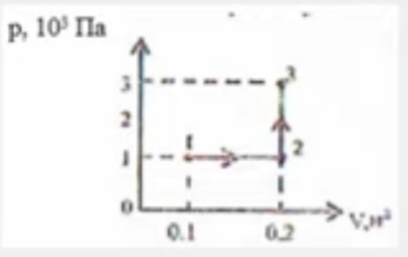
1.Газдың 1-күйден 3-күйге ауысқан кезде атқарған жұмысы
А) 3‧10⁴ Дж
В) 0,2 кДж
С) 0,1 кДж
D) 10⁴ Дж
Е) 4‧10⁴Дж
2.Графиктегі 1-2 ауысуы қандай процесс бола алады?
А) изохора
В) изобара*
С) изотерма
D) адиабата
Е) ешқандай
3.Графиктегі 2-3 ауысуы қандай процесс бола алады?
А) изохора *
В) изобара
С) изотерма
D) адиабата
Е) ешқандай
4. 1-2 ауысуындағы ішкі энергияның өзгерісі
А) 250 Дж
В) 75 Дж
С) 150 Дж*
D) 50 Дж
Е) 350 Дж
5.2-3 ауысуындағы ішкі энергияның өзгерісі
А) 600 Дж
В) 500Дж
С) 700 Дж
D) 600 Дж *
Е) 300 Дж
Адам энергиясы
Адам температурасы ${22}^{0 }$С болатын мұхит суына түскенде 4 минут ішінде 100 кал энергия жоғалтады. Бұл энергия адамның ауада осы температурада бір сағат ішінде жоғалтатын энергиясына тең. Адамның массасы 70 кг денесінің меншікті жылу сыйымдылығы 3000 Дж/${кг ∙}^{0}$С.
1.4 сағат ауада болған адамның жоғалтатын жылу мөлшері
А) 1260 Дж
В) 1420 Дж
С)1680 Дж*
Д) 1840 Дж
Е) 1960 Дж
2. Мұхит суына түскен адамның 4 минутта жоғалтатын жылу мөлшнрі
А) 420 Дж*
В) 340 Дж
С) 210 Дж
Д) 170 Дж
Е) 100 Дж
3.Адамның мұхит суында болу уақытын екі есе арттырса, оның жоғалтатын энергиясы
А)210 Дж
В) 420 Дж
С) 840 Дж*
Д) 1050 Дж
Е) 1260 Дж
4.Мұхит суында 4 минут болған адамның дене температурасының өзгерісі
А) 0,001℃
В) 0,002 ℃*
С) 0,003 ℃
Д) 0,004 ℃
Е) 0,005 ℃
5.Адамның мұхит суында болу уақытын екі есе арттырса, осы уақыт ішінде адам денесінің температурасының өзгерісі
А) 0,002℃
В) 0,003 ℃
С) 0,004℃*
Д) 0,006 ℃
Е) 0,008 ℃
Мұздың еруі
Суды мұздатқыш камерасында қатырып, пайда болған 5 кг мұзды оқушы бірнеше ұсақ бөліктерге бөлді.Мұз бөліктерін ішінде термометрі бар стаканға салып, біраз уақыт бақылау жұмысын жүргізді. Термометр көрсетуінің уақытқа байланысты өзгерісіне сәйкес төмендегідей график алды.($с_{мұз}=2100 Дж/кг∙℃$, λ=3,4‧${10}^{5}$ Дж\кг)
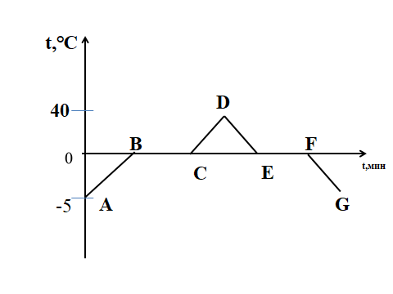
1.Мұздың кристалдық торы бұзылатын график бөлігі
А) АВ
В) ВС*
С) СD
Д) DE
Е) EF
2. Суды қыздыруға сәйкес келетін графиктің бөлігі
А) АВ
В) ВС
С) СD*
Д) DE
Е)EF
3.Мұзды балқытуға қажет жылусыйымдылық
А) 1700 кДж*
В) 2500 кДж
С) 1850 кДж
Д) 2120 кДж
Е) 2365 кДж
4.Энергия жұтумен қатар жүретін процестерге сәйкес келетін график
А) АВ,ВС,СD*
В) ВС,СD, DE
С) СD,ЕF,FG
Д) DE,EF,FG
Е) BC,EF,FG
5.Мұзды қыздыруға және толығымен ерітуге жұмсалған энергия
А) 472,5 кДж
В) 1752,5 кДж*
С) 1861,5 кДж
Д) 2172,5 кДж
Е) 235,5 кДж
Мұзды қыздыру
Заттың агрегаттық күйінің өзгерісін зерттеу мақсатында Анар массасы 2 кг, температурасы -20 ºС мұзды алады. Оны ішінде термометрі бар ыдысқа салып қыздырады, оны біраз уақыт бақылайды.Термометр көрсетуінің уақытқа байланысты өзгеруіне сәйкес төмендегідей график алады. 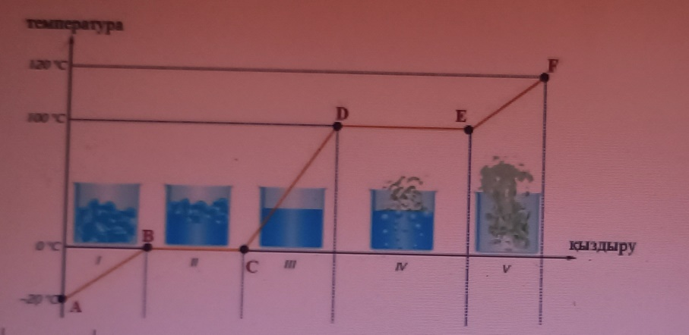
 | Меншікті жылу сыйымдылығы с, Дж/(кг ⋅ °С ) | Меншікті балқу жылуы λ, кДж/кг | Меншікті булану жылуы, r,МДж/кг
Мұз | 2100 | 340
Су | 4200
бу |  |  | 2,3

436.Агрегаттық күйі тек сұйық болатын аралық
A) AB
B) BC
C) CD
D) DE
E) EF
437.0 0С-тағы мұзды балқытуға жұмсалатын жылу мөлшері
A) 840 кДж
B) 680 кДж
C) 4,6 МДж
D) 340 кДж
E) 420 кДж
438. -20 ºС температурадағы мұзды толық балқытуға кететін жылу мөлшері
A) 840 кДж
B) 680 кДж
C) 4,6 МДж
D) 764 кДж
E) 1,604 МДж
439.40 ºС температурадағы жылы суды толық буландыру үшін кететін жылу мөлшері
A) 8,408 кДж
B) 6,204 МДж
C) 5,104 МДж
D) 764 кДж
E) 1,604 МДж
440. -20 ºС температурадағы мұзды толығымен буға айналдыру үшін жұмсалатын жылу мөлшері
A) 8,408 МДж
B) 6,204 МДж
C) 5,104 МДж
D) 6,12 МДж
E) 1,604 МДж
Ыстық шай
Суретте көрсетілгендей Абай алюминий қасығы бар шыны стакандағы ыстық шайға мұз кесегін салады. Шайдың бастапқы температурасы 90 ºС. Жылу шығыны ескерілмейді Меншікті жылу сыйымдылықтары с, Дж/кг ⋅ °С Массасы, г Меншікті балқу жылуы, λ,кДж/кг Суреті Су(шай) 4200 200 Мұз 2100 100 340 Алюминий 880 50 Шыны 840 150
 | Меншікті жылу сыйымдылықтары с, Дж/кг ⋅ °С | Массасы, г | Меншікті балқу жылуы, λ,кДж/кг | Суреті
Су(шай) | 4200 | 200 |  | 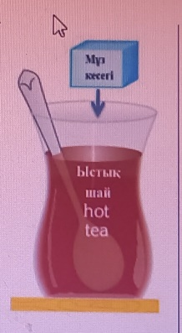
мұз | 2100 | 100 | 340
алюминий | 880 | 50
шыны | 840 | 150

461.Қасықтың бастапқы температурасы
A) 100 ºС
B) 90 ºС
C) 45 ºС
D) 60 ºС
E) 80 ºС
462.Мұздың балқу жылуы
A) 34 Дж
B) 340 кДж
C) 34 кДж
D) 34 МДж
E) 3,4 кДж
463.-10 ºС температурадағы мұз кесегін балқу температурасына дейін жеткізу үшін берілетін жылу мөлшері
A) 2100 Дж
B) 2100 кДж
C) 2,1 мДж
D) 210 кДж
E) 105 кДж
464.Шайға мұзды салғанда, мұзға жылу беретін денелер
A) су
B) шыны мен су
C) алюминий қасық, су және шыны
D) алюминий қасық пен су
E) шыны
465.-10 ºС температурадағы мұз кесегін ыстық шайға салғанда, алынатын қоспаның температурасы (қасық пен стаканның жылу алмасуға қатысын ескермеуге болады)
A) ≈21 ºС
B) ≈31 ºС
C) ≈41 ºС
D) ≈51 ºС
E) ≈61 ºС
Адамның тәулік бойындағы энергиясы
Бойының ұзындығы және салмағы орташа деңгейдегі ер адамның негізгі энергия алмасуларына қажетті энергия 8000 кДж. Тәулік бойында атқарылған жұмыстары энергияның 35%-ын, жылулық шығындарға шамамен 20%, сәулеленуге 30%, булануға 15%-ы жұмсалады екен. 1кал=4,2 Дж
71.Бойының ұзындығы және салмағы орташа деңгейдегі ер адамның негізгі энергия алмасуларына қажетті энергия шамасы
A) 1900 ккал
B) 1800 ккал C
) 1700 ккал
D) 1600 ккал
E) 1500 ккал
72.Есеп шартындағы ер адамның тәулік бойында атқарылған жұмыстарға қажетті энергиясы
A) 2400 кДж
B) 1600 кДж
C) 2800 кДж
D) 1200 кДж
E) 8000 кДж
73.Ер адамның тәулік бойында жылулық шығындарға жұмсайтын энергия шамасы
A) 190 ккал
B) 57 ккал
C) 285 ккал
D) 38 ккал
E) 475 ккал
74.Ер адамның тәулік бойындағы сәулеленуге және булануға шығындалатын энергия шамасы
A) 286 ккал
B) 571 ккал
C) 665 ккал
D) 757 ккал
E) 857 ккал
75.Ер адамның тәулік бойында жылулық шығындарға жұмсайтын энергия шамасы мен атқарылған жұмыстарға қажетті энергия қатынасы
A) 1,75
B) 1,5
C) 1,35
D) 1,25
E) 1,15
Керамикалық құрылыс кірпіші
Керамикалық құрылыс кірпіші – әдетте тікбұрышты параллелепипед пішінді құрылысқа пайдаланылатын отқа күйдірілген жасанды тас. Негізгі құраушы материал – балшық. ГОСТ 530-2012 стандартына сәйкес өлшемі (250х120х65 мм), массасы, құрамы, беріктілігі және қолдану аймағы анықталады. Төменде керамикалық кірпішке байланысты негізгі физикалық шамалар көрсетілген: Өлшемі 250х120х65 мм Тығыздығы 1,8∙103 кг/м³ Меншікті жылусыйымдылығы 880 кг С Дж ⋅ ° Пештегі күю температурасы 850 ºС Негізгі пайдалану аймағы Құрылыс 1
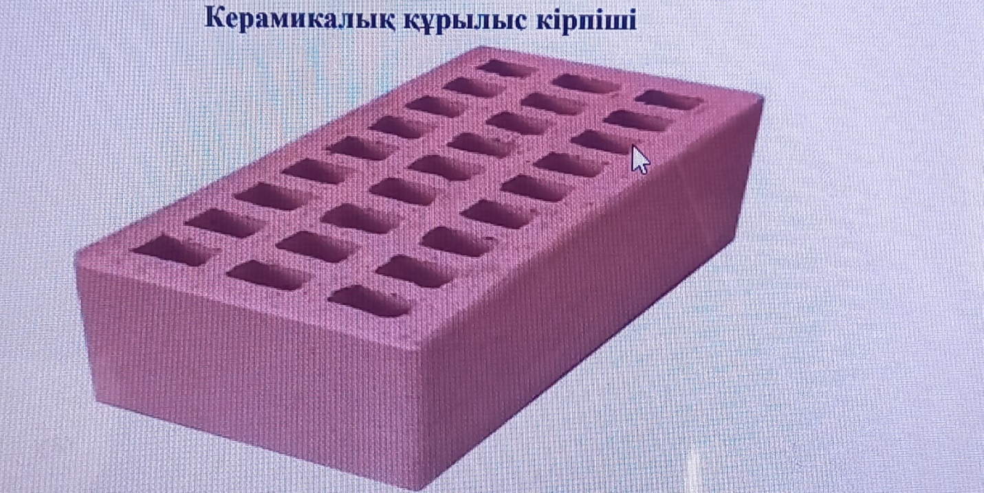
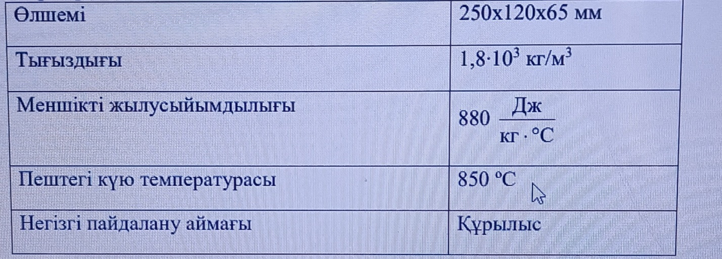
56.ХБЖ-гі кірпіштің көлемі
A) 1,95 м³
B) 1,95∙10-3 м ³
C) 1,95∙10-2 м ³
D) 1,95∙10-4 м ³
E) 0,195 м3
157.Кірпіштерді тұтас етіп құйған жағдайда бір кірпіштің орташа массасы
A) 3,51 кг
B) 4,51 кг
C) 2,51 кг
D) 3,01 кг
E) 4,01 кг
158.Қазіргі кірпіштерде ауа қуысы болуының басты себебі
A) жеңіл болу үшін
B) жылуөткізгіштігін төмендету үшін
C) материалды үнемдеу үшін
D) пеште жақсы күю үшін
E) жылуөткізгіштігін жоғарлату үшін
159.Құрылысшы 1 кірпішті таразыға өлшегенде, таразы 3,15 кг-ды көрсетті. Кірпіштегі ауа қуысының көлемі
A) 0,12∙10⁻³ м ³
B) 0,2 дм³
C) 0,04 дм³
D) 3∙10-4 м ³
E) 0,08 дм³
160.Сурет бойынша әр қуыстың көлемі (қуыстардың барлығы бірдей)
A) ≈ 0,0074 дм³
B) ≈ 0,004∙10⁻³ м ³
C) ≈ 0,0015 дм³
D) ≈ 0,11∙10⁻⁴ м ³
E) ≈ 0,003 дм³
Ниагара сарқырамасы
Ниагара сарқырамасы – Солтүстік Америкадағы АҚШ пен Канаданың шекарасымен ағып өтетін Ниагара өзенінің орта ағысында орналасқан. Ниагара сарқырамасы екі негізгі сарқырамадан тұрады: «Таға» (Horseshoe Falls) деген атпен белгілі канадалық сарқырама және АҚШ аумағындағы сарқырама (American Falls). Эрозияға байланысты сарқырама екі жылда 3 м-ге жылжып отырады. Сарқырамада су 51 м биіктіктен құлайды. Америкалық сарқыраманың ені 323 м, ал "Таға" сарқырамасының ені 792 м. Сарқырамадан құлайтын судың көлемі 28 000 000 л/с. Әдетте балықтар сумен бірге сарқырамадан құлайды екен. Олардың 90 %-ы тірі қалады, себебі табиғаттың өзі балықтар үшін мамық жастықтың рөлін атқарады , (с= 4200 Дж/кг⋅ ºС , g =10 м/с² , ρ = 1000 кг/м³ )
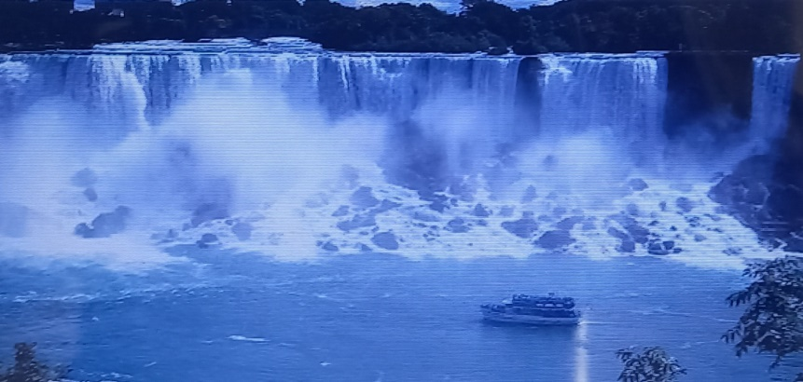
181.Эрозияға байланысты 2000 жылдан 2020 жылға дейін Ниагара сарқырамасы жылжыған қашықтық
A) 20 м
B) 30 м
C) 60 м
D) 15 м
E) 45 м
182.Сарқырамадан минутына құлайтын судың массасы
A) 28∙10⁶ кг
B) 28∙10⁶ т
C) 1,68∙10⁶ т
D) 1,68∙10⁶ кг
E) 1680∙10⁶ кг
183.Сарқырамадан құлаған балықтардың тірі қалуының негізгі себебі
A) су құлағанда пайда болатын ауа көпіршіктері мамық жастық болады
B) балықтардың құлауы кезінде кинетикалық энергия салыстырмалы түрде аз болады
C) балықтардың құлауы кезінде потенциалдық энергия салыстырмалы түрде аз болады
D) балықтардың құлауы кезінде толық энергия минимал болады
E) су құлағанда пайда болатын кедергі күшінің нәтижесінен балық баяу құлайды
184.Су құлағандағы механикалық энергия толығымен ішкі энергияға айналатын болса, су температурасының өзгерісі , (с= 4200 Дж/кг⋅ °С , g = 10 м/с² )
A) ≈ 0,48 ºС
B) ≈ 0,12 ºС
C) ≈ 1,4 ºС
D) ≈ 0,33 ºС
E) ≈ 0,06 ºС
185.Құлаған судың қуаты
A) 28 МВт
B) 225 МВт
C) 3,12 ГВт
D) 47,5 МВт
E) 14,28 ГВт
Ла-Пас
Ла-Пас – Боливия мемлекетінің әкімшілік астанасы. Қала ертеректе сөнген жанартаудың орнында орналасқандықтан қаланың төменгі аудандары теңіз деңгейінен 3500 м биіктікте болса, жоғарғы аудандары 4500 м биіктікте орналасқан. Ол Жер шарындағы ең биікте орналасқан астана болып табылады. Әдетте мұнда келген туристер мазасызданып, бастары қатты ауырады, себебі атмосфералық қысым әдеттегі қысымнан әлдеқайда төмен. Сонымен қатар, қаланың әртүрлі аудандарында бір уақытта ауа-райы да әртүрлі болады (атмофералық қысым 12 м сайын 1 мм.сын.бағ-на өзгереді, қалыпты атмосфералық қысым 760 мм.сын.бағ = 10⁵ Па, ρ_{сын} =13200 кг/м³ , g =10 м/с², k= 1,38 ⋅10⁻²³ Дж/К)
216.Ла-Пастың жоғарғы аудандарындағы атмосфералық қысым
A) 385 мм.сын.бағ
B) 375 мм.сын.бағ
C) 1135 мм.сын.бағ
D) 760 мм.сын.бағ
E) 722,5 мм.сын.бағ
217.1 мм.сын.бағ жуықтап
A) ≈ 1,33 Па
B) ≈ 13,3 Па
C) ≈ 133 Па
D) ≈ 1,33 кПа
E) ≈ 13,3 кПа
218.Ла-Пастың төменгі аудандарындағы судың қайнау температурасы (қалыпты жағдайда су 100 ºС-та қайнайды)
A) t ≥ 100 ºС
B) t > 100 ºС
C) t < 100 ºС
D) t = 100 ºС E) t = 0 ºС
219.Ла-Пастың жоғарғы және төменгі аудандарындағы ауа қысымның айырмашылығы
A) 1000 Па
B) 12000 Па
C) ≈ 11 кПа
D) ≈ 83 кПа
E) ≈ 62 кПа
220.Ла-Пастың жоғарғы ауданындағы ауаның температурасы 7 ºС болып тұр, Осы температурадағы ауа молекулаларының концентрациясы
A) ≈ 5,26∙1026 м ⁻³
B) ≈ 6,42∙1025 м ⁻³
C) ≈ 2,18∙1026 м ⁻³
D) ≈ 7,45∙1025 м ⁻³
E) ≈ 1,31∙1025 м ⁻³

